ДИАГНОСТИКА И КОРРЕКЦИЯ ПРЕДПОСЫЛОК АРТИКУЛЯТОРНО-АКУСТИЧЕСКОЙ ДИСГРАФИИ У ДОШКОЛЬНИКОВ

Л. Г. Парамонова отмечает, что артикуляторно-акустическая дисграфии встречается довольно часто (16,7%). Р. И. Лалаева отмечает, что письмо представляет собой сложную форму речевой деятельности, многоуровневый процесс, который тесно связан с процессом устной речи и осуществляется только на основе достаточно высокого уровня ее развития (Лалаева Р. И., 2003).
Артикуляторно-акустическая дисграфия была выделена М. Е. Хватцевым. В его классификации она обозначена как дисграфия на почве расстройств устной речи, или «косноязычие в письме». Данный вид дисграфии выделяется во всех современных классификациях: «артикуляторно-акустическая» дисграфия (Лалаева Р. И.); «дисфонологическая» дисграфия (Корнев А. Н.); «прямая» дисграфия (Ruth Lesser, Lesley Milroy) и т. д.
Артикуляторно-акустическая дисграфия встречается у детей младшего школьного возраста довольно часто и проявляется в смешениях, заменах, пропусках букв, которые соответствуют смешениям, заменам, отсутствию звуков в устной речи. Л. В. Венедиктова, Р. И. Лалаева отмечают, что «этот вид дисграфии преимущественно отмечается у детей с полиморфным нарушением звукопроизношения, особенно при дизартрии, ринолалии, сенсорной и сенсомоторной дислалии». В основе этого нарушения лежит «отражение неправильного произношения на письме, опора на неправильное проговаривание. Опираясь в процессе проговаривания на неправильное произношение звуков, ребенок отражает свое дефектное произношение на письме» (Лалаева Р.И., 2003).
Исследователи отмечают, что произношение может быть нарушено в разной степени: от совсем невнятного и искаженного, когда неправильно произносится много звуков, до достаточно разборчивого, с дефектами произношения единичных звуков: в некоторых случаях отмечаются лишь общая смазанность и нечеткость речи. Неправильная артикуляция мешает развитию четкого восприятия звуков, нарушает артикуляционно-акустическое взаимодействие. Нарушение этого взаимодействия может препятствовать фонемообразованию и привести к нарушениям не только устной речи, но письма и чтения. Л. Ф. Спирова указывает на то, что нарушения звукопроизношения «свидетельствуют о том, что дети в дошкольном детстве не проделали необходимой познавательной работы по вычленению отдельных звуков из живой речи и соотнесению их между собой, а это, как известно, необходимое условие для успешного обучения письму и чтению». Далее она указывает, что «неполноценное произнесение звука ведет к нечеткому восприятию его на слух, к недостаточной дифференциации. На слух не различаются те фонемы, которые не дифференцируются в произношении».
Овладение правильным произношением всех звуков речи до начала обучения грамоте важно, так как в начальный период овладения грамотой дети обычно проговаривают вслух каждое записываемое ими слово, это помогает им уточнить его звуковой состав. Но если ребенок произносит звуки неправильно, то такое проговаривание в процессе письма не только не помогает, но даже мешает. Ребенок в этих случаях пишет так, как говорит, то есть «косноязычие» из его устной речи переходит и на письмо — возникает артикуляторно-акустическая дисграфия. Но замены и пропуски звуков не всегда отражаются на письме.
А. Н. Корнев, в свою очередь, отмечал, что расстройства устной речи «препятствуют развитию дифференцированных фонематических представлений, дезорганизуют фонематическое восприятие, затрудняют овладение фонематическим анализом» (Корнев А. Н., 2003).
Причинами артикуляторно-акустической дисграфии являются нарушения физического слуха, несовершенство звукопроизношения, недоразвитие фонематического восприятия и фонематического слуха, недоразвитие таких высших психических функций как слуховое восприятие, слуховое внимание, слуховая память.
Многие исследователи говорили о необходимости ранней диагностики и коррекции предпосылок артикуляторно-акустической дисграфии у детей дошкольного возраста. (Парамонова Л.Г., Каше Г. А. и др.).
С целью выявления предпосылок артикуляторно-акустической дисграфии нами было проведено логопедическое обследование детей, посещающих подготовительную к школе группу. По результатам проведенного исследования были определены основные направления коррекционной работы и разработан комплекс коррекционных упражнений по устранение предпосылок артикуляторно-акустической дисграфии у детей от 5 до 7 лет.
Обследование было проведено в 2013 году на базе МБДОУ №11 г. Смоленска. В нем приняло участие 10 дошкольников (6 мальчиков и 4 девочки), средний возраст детей – 6-7 лет. Испытуемым были предложены задания на выявление правильного или дефектного произношения тех или иных звуков речи, а также на выявление уровня сформированности фонематического слуха и фонематического восприятия. В ходе эксперимента фиксировались нарушения звукопроизношения каждого ребенка и заносились в протоколы.
Для обследования была использована методика Л.Г. Парамоновой, которая включала в себя 20 заданий (Парамонова Л.Г., 2001). Обследование включало в себя два основных этапа. Во-первых, в ходе обследования дошкольники должны были назвать все показанные им картинки, которые специально подбирались на наиболее сложные по артикуляции звуки. Каждый звук находится в трех позициях в слове — в начале, в середине и в конце. Исключение составляют лишь звуки [з] и [ж]. Детям предлагались картинки, где эти звуки только в начале и в середине слова, поскольку в конце слов они оглушаются. Картинки каждый ребенок должен был называть самостоятельно, то есть без предварительного называния их логопедом, что позволяло исключить элемент подражания. В процессе эксперимента обращалось внимание на замены одних звуков речи другими, на полное отсутствие звуков в речи детей, на искаженное их произношение.
Во-вторых, дошкольникам предлагались упражнения для проверки правильности произношения парных звонких и глухих согласных, нередко взаимозаменяемых детьми в речи. Этот этап обследования помог нам выяснить, являются ли полноценными у детей такие процессы, как фонематический слух и фонематическое восприятие. Суть упражнений заключалась в следующем: детям предлагалось рассказать о том, что нарисовано на картинках, и правильно произнести слова, отличающиеся друг от друга одним звуком. Если ребенок затруднялся в назывании того или иного предмета, то логопед сам произносил эти слова, а дошкольник должен был правильно повторить. Детям также предлагалось показать, где на картинке изображена, например, горка, а где корка.
В процессе обследования было выявлено, что у дошкольников нарушения звукопроизношения носят различный характер: боковой и межзубный сигматизм, губно-зубной парасигматизм, ротацизм и дефект смягчения, то есть многие дети не справлялись с произнесением слов, в которых есть свистящие, шипящие звуки, соноры [р], [р']. Однако о предпосылках артикуляторно-акустической дисграфии можно говорить лишь в том случае, если ребенок вообще не произносит тот или иной звук в словах или заменяет его другими звуками. Однако если в речи ребенка выявлены множественные искажения звуков речи, то ребенку будет трудно воспринимать звуковой состав слова. Это факт свидетельствует о наличии предпосылок артикуляторно-акустической дисграфии.
Таким образом, в результате обследования было выявлено 60% детей, которые имели нарушения звукопроизношения. У большинства было зафиксировано нарушение произношения нескольких групп звуков (40%). Например, боковое произношение свистящих, шипящих и звуков [р], [р’] или губно-зубной парасигматизм свистящих, шипящих звуков и ротацизм. Все это свидетельствует о полиморфном характере дислалии. Однако у части детей наблюдалась и мономорфная дислалия. Эти дошкольники имели следующие нарушения: межзубный сигматизм свистящих звуков или ротацизм (20%).
При обследовании произношения парных звонких и глухих согласных было отмечено недоразвитие фонематического восприятия и фонематического слуха у детей-дошкольников. Когда дети говорили о том, что нарисовано на картинках, многие из них неправильно произносили названия предметов (бочка – почка, «почка - почка») или ошибочно показывали не на ту картинку. Дошкольники также повторяли неверно вслед за логопедом слова, это свидетельствовало о нарушении фонематического восприятия. Дети с недоразвитием фонематического слуха и фонематического восприятия составили 50% от общей массы обследованных нами дошкольников.
Так как у 50% детей помимо нарушений звукопроизношения отмечается еще и недоразвитие фонематического восприятия и фонематического слуха, можно сделать вывод, что у детей данной группы в наличии фонетико-фонематическое недоразвитие речи. Лишь у 10% обследованных дошкольников была выявлена дислалия мономорфного характера.
Таким образом, у 60% детей старшего дошкольного возраста имеются предпосылки к возникновению артикуляторно-акустической дисграфии.
По результатам проведенного исследования были выделены основные направления коррекционной работы с детьми, имеющими предпосылки артикуляторно-акустической дисграфии:
- развитие фонематического слуха и фонематического восприятия;
- исправление того или иного вида неправильного произношения звуков речи;
- развитие слухового внимания, слухового восприятия и слуховой памяти.
Разработанный нами комплекс упражнений включает все основные направления работы. Отметим, что у большинства обследованных дошкольников наиболее часто встречающимися являются нарушения произношения свистящих звуков (межзубный сигматизм), поэтому в данной программе мы уделили внимание коррекции именно свистящих звуков [с] и [з]. Разумеется, если у ребенка отмечаются искажения или пропуски других звуков речи, работа на этом не заканчивается. Логопед должен провести коррекционную работу и с остальными неправильно произносимыми звуками.
Занятия рекомендуется проводить в индивидуальной форме. Комплекс развивающих упражнений рассчитан на пятнадцать занятий с ребенком, которые должны проводиться на менее трех раз в неделю. Содержание и длительность коррекционно-логопедической работы будут варьироваться в зависимости от выраженности предпосылок артикуляторно-акустической дисграфии и их количества, от индивидуально-психологических особенностей ребенка.
Прежде чем приступить к коррекционной работе с использованием данных упражнений, необходимо начать подготовку артикуляционного аппарата ребенка к постановке звуков, так как это займет некоторое время. Необходимо отметить, что далее важно провести работу по дифференциации звуков [с] и [з].
Номера упражнений соответствуют направлению коррекционной работы. Все упражнения в тексте статьи представлены по направлениям.

Комплекс упражнений по коррекции предпосылок артикуляторно-акустической дисграфии у детей от 5 до 7 лет
№ | №  раздела | Структура  занятия | Цель | Оборудование | Вре-мя | Примечания
1. | 1. | «Улыбка» - «Хоботок», «Лопаточка», «Наказать непослушный язык», «Загнать мяч в ворота», «Трубочка» | Подготовка артикуляционного аппарата к постановке звука [с] | Зеркало, лист №1 | 3 мин. | Если произношение звука [с] нарушено или этот звук отсутствует в речи ребенка
1. | 1. | Постановка звука [с] | Сформировать правильное произношение звука [с] | Зонды или шпатель, спирт, вата | 4 мин.
1. | 2. | «Отгадай, какой это инструмент!» | Развитие фонематического слуха | Музыкальные инструменты или любые звучащие предметы | 5 мин. | В случаях нарушенного фонематиче-ского слуха
1. | 3. | «Послушай и повтори» | Развитие слухового внимания и памяти |  | 3 мин.
1. |  |  |  |  | Всего 15 мин.
2. | 1. | «Улыбка» - «Хоботок», «Наказать непослушный язык», «Загнать мяч в ворота», «Трубочка», «Почистим нижние зубки» | Подготовка артикуляционного аппарата к постановке звука [с] | Зеркало, лист №1 | 3 мин. | Если произношение звука [с] нарушено или этот звук отсутствует в речи ребенка
2. | 1. | Постановка или звука [с] | Сформировать правильное произношение звука [с] | Зонды или шпатель, спирт, вата | 4 мин.
2. | 2. | «Повтори за мной» | Развитие фонематического слуха | Лист № 2 | 3 мин. | В случаях нарушенного фонематиче-ского слуха
2. | 3. | «Мы рисуем!» | Развитие слухового внимания и слухового восприятия | Белая бумага, набор цветных карандашей | 3 мин. | Развитие пространствен-ных представлений
2. | 3. | «Отгадай, кто пришел» | Развитие слухового внимания и слуховой памяти | Бубен, погремушка, барабан, игрушечный медведь, заяц и лиса | 2 мин.
2. |  |  |  |  | Всего 15 мин.
3. | 1. | «Улыбка» - «Хоботок», «Наказать непослушный язык», «Трубочка», «Почистим нижние зубки», «Иголочка», «Подуем в пузырек» | Подготовка артикуляционного аппарата к постановке звука [с] | Зеркало, лист №1 | 3 мин. | Если произношение звука [с] нарушено или этот звук отсутствует в речи ребенка
3. | 1. | Постановка звука [с] | Сформировать правильное произношение звука [с] | Зонды или шпатель, спирт, вата | 4 мин.
3. | 2. | «Звук потерялся» №1 | Развитие фонематического слуха | Лист №3 | 3 мин. | В случаях нарушенного фонематиче-ского слуха
3. | 3. | «Раз, два, три, картинку подними!» | Развитие слухового внимания и слухового восприятия | Предметные картинки с изображением овощей и фруктов (лист №4) | 3 мин.
3. | 3. | «Кто кричит?» | Развитие слухового внимания и слухового восприятия | Игрушечная утка, пчела и кошка | 2 мин.
3. |  |  |  |  | Всего 15 мин.
4. | 1. | «Улыбка» - «Хоботок», «Почистим нижние зубки», «Трубочка», «Подуем в пузырек», «Иголочка» | Подготовка артикуляционного аппарата к постановке звука [с] | Зеркало, лист №1 | 3 мин. | Если произношение звука [с] нарушено или этот звук отсутствует в речи ребенка
4. | 1. | Постановка звука [с] | Сформировать правильное произношение звука [с] | Зонды или шпатель, спирт, вата | 4 мин.
4. | 1. | «Помоги гному» | Закрепление правильного произношения звука [с] в слогах | Картинка с изображением гнома | 2  мин.
4. | 2. | «Звук потерялся» №2 | Развитие фонематического слуха | Флажок, лист №3 | 2 мин. | В случаях нарушенного фонематиче-ского слуха
4. | 3. | «Разложи птиц» | Развитие слухового внимания, слуховой памяти | Предметные картинки с изображением домашних птиц (лист №5) | 4 мин.
4. |  |  |  |  | Всего 15 мин.
5. | 1. | «Улыбка» «Наказать непослушный язык», «Трубочка», «Почистим нижние зубки», «Подуем в пузырек». | Подготовка артикуляционного аппарата к постановке звука [з] | Зеркало, лист №1 | 3  мин. | Если произношение звуков [с] и [з] нарушено или эти звуки отсутствуют в речи ребенка
5. | 1. | Постановка звука [з] | Сформировать правильное произношение звука [з] | Зонды или шпатель, спирт, вата | 4 мин.
5. | 1. | «Отзовись!» | Закрепление правильного произношения звука [с] в слогах |  | 1 мин.
5. | 1. | «Отгадай-ка» | Закрепление правильного произношения звука [с] в словах | Лист №6 | 2  мин.
5. | 2. | «Где какой звук» | Развитие фонематического восприятия |  | 1 мин. | В случаях нарушенного фонематиче-ского восприятия
5. | 3. | «Не ошибись» | Развитие слухового внимания и памяти |  | 2 мин.
5. | 3. | «Что потерялось?» | Развитие слуховой памяти, слухового внимания | Лист № 7 | 2 мин.
5. |  |  |  |  | Всего 15 мин.
6. | 1. | «Улыбка» «Наказать непослушный язык», «Трубочка», «Почистим нижние зубки», «Подуем в пузырек» | Подготовка артикуляционного аппарата к постановке звука [з] | Зеркало, лист №1 | 3 мин. | Если произношение звуков [с] и [з] нарушено или эти звуки отсутствуют в речи ребенка
6. | 1. | Постановка звука [з] | Сформировать правильное произношение звука [з] | Зонды или шпатель, спирт, вата | 4 мин.
6. | 1. | «Волшебный мешочек» | Закрепление правильного произношения звука [с] в словах | Лист № 8 | 3  мин.
6. | 1. | «Помоги Саше» | Закрепление правильного произношения звука [с] в словосочетаниях | Картинка с изображением девочки в красном сарафане | 2 мин.
6. | 2. | «Дай мне сигнал!» | Развитие фонематического восприятия | Карточка | 2 мин. | В случаях нарушенного фонематиче-ского восприятия
6. | 3. | «Подскажи словечко» | Развитие слухового внимания и слуховой памяти |  | 1 мин.
6. |  |  |  |  | Всего 15 мин.
7. | 1. | «Улыбка» «Наказать непослушный язык», «Трубочка», «Почистим нижние зубки», «Подуем в пузырек» | Подготовка артикуляционного аппарата к постановке звука [з] | Зеркало, лист №1 | 3 мин. | Если произношение звуков [с] и [з] нарушено или эти звуки отсутствуют в речи ребенка
7. | 1. | Постановка или автоматизация звуков | Сформировать правильное произношение звука [з] | Зонды или шпатель, спирт, вата | 3 мин.
7. | 1. | «Эхо» | Закрепление правильного произношения звука [з] в слогах |  | 1  мин.
7. | 1. | «Ромашка» | Закрепление правильного произношения звука [с] в словах | Вырезанная из бумаги ромашка | 2  мин.
7. | 1. | «Красные предметы» | Закрепление правильного произношения звука [с] в словосочетаниях | Предметные картинки с изображением красных предметов | 2 мин.
7. | 2. | «Игра с мячом» | Развитие фонематического восприятия | Мяч | 1 мин. | В случаях нарушенного фонематиче-ского восприятия
7. | 3. | «Где звучит бубен?» | Развитие слухового восприятия | Бубен | 1 мин.
7. | 3. | «Запомни и повтори» | Развитие слухового внимания и памяти |  | 2 мин.
7. |  |  |  |  | Всего 15 мин.
8. | 1. | «Слушай и повторяй» | Закрепление правильного произношения звука [з] в слогах |  | 2 мин. | Если произношение звуков [с] и [з] нарушено или эти звуки отсутствуют в речи ребенка
8. | 1. | «Что это?» | Закрепление правильного произношения звука [з] в словах | Лист № 9 | 4  мин.
8. | 1. | «Исправь ошибки Незнайки» | Закрепление правильного произношения звука [с] в предложениях | Лист № 11 | 3 мин.
8. | 2. | «Найди звуки» №1 | Развитие фонематического восприятия |  | 3 мин. | В случаях нарушенного фонематиче-ского восприятия
8. | 3. | «Четвертый лишний» | Развитие слухового внимания и слуховой памяти |  | 3 мин.
8. |  |  |  |  | Всего 15 мин.
9. | 1. | «Выбери нужное слово» | Закрепление правильного произношения звука [з] в словах | Лист № 10 | 3 мин. | Если произношение звуков [с] и [з] нарушено или эти звуки отсутствуют в речи ребенка
9. | 1. | «Посчитай зайцев» | Закрепление правильного произношения звука [з] в словосочетаниях | 10 игрушечных зайцев или 10 картинок с его изображением | 2 мин.
9. | 1. | «Помоги маме приготовить обед» | Закрепление правильного произношения звука [с] в предложениях | Лист № 12 | 3 мин.
9. | 2. | «Найдем звуки» №2 | Развитие фонематического восприятия |  | 3 мин. | В случаях нарушенного фонематиче-ского восприятия
9. | 3. | «Закончи слово» | Развитие слухового восприятия |  | 2 мин.
9. | 3. | «Отгадай загадку» | Развитие слухового внимания |  | 2 мин.
9. |  |  |  |  | Всего 15 мин.
10. | 1. | «Назови ласково» | Закрепление правильного произношения звука [з] в словах |  | 2 мин. | Если произношение звуков [с] и [з] нарушено или эти звуки отсутствуют в речи ребенка
10. | 1. | «Послушай и повтори за мной» | Закрепление правильного произношения звука [з] в словосочетаниях |  | 2 мин.
10. | 1. | «Учим стихотворе-ние» | Закрепление правильного произношения звука [с] в стихотворениях | Картинка с изображением двух сов | 3 мин. | Это упражнение также развивает слуховую память
10. | 2. | «Разложи картинки» | Развитие фонематического восприятия | Картинки, в названиях которых есть звуки [с] или [з] | 4 мин. | В случаях нарушенного фонематиче-ского восприятия
10. | 3. | «Закончи предложение» | Развитие слухового восприятия, слуховой памяти |  | 2 мин.
10. | 3. | «Потешка» | Развитие слухового внимания |  | 2 мин.
10. |  |  |  |  | Всего 15 мин.
11. | 1. | «Составь предложения» | Закрепление правильного произношения звука [з] в предложениях |  | 3 мин. | Если произношение звуков [с] и [з] нарушено или эти звуки отсутствуют в речи ребенка
11. | 1. | «Хитрая лиса» | Закрепление правильного произношения звука [с] в стихотворениях | Картинка с изображением лисы | 4 мин.
11. | 2. | «Найдем слова» № 1 | Развитие фонематического восприятия |  | 3 мин. | В случаях нарушенного фонематиче-ского восприятия
11. | 3. | «Все перепуталось» | Развитие слуховой памяти, слухового внимания |  | 2 мин.
11. | 3. | «Запомни» | Развитие слухового внимания и слуховой памяти |  | 3 мин. | Развивает память в целом
11. |  |  |  |  | Всего 15 мин.
12. | 1. | «Расскажи о предметах» | Закрепление правильного произношения звука [з] в предложениях | Предметные картинки с изображением замка, зонта, вазы, задвижки | 2 мин. | Если произношение звуков [с] и [з] нарушено или эти звуки отсутствуют в речи ребенка
12. | 1. | «Песни лисы» | Закрепление правильного произношения звука [с] в текстах | Лист №13 | 5 мин.
12. | 2. | «Найдем слова» № 2 | Развитие фонематического восприятия |  | 3 мин. | В случаях нарушенного фонематиче-ского восприятия
12. | 3. | «Отгадай, кто это» | Развитие слухового внимания |  | 2 мин.
12. | 3. | «Кто чем питается» | Развитие слухового внимания, слухового восприятия |  | 3 мин.
12. |  |  |  |  | Всего 15 мин.
13. | 1. | «Умный Знайка» | Закрепление правильного произношения звука [з] в стихотворениях | Картинка с изображением Знайки | 2 мин. | Если произношение звуков [с] и [з] нарушено или эти звуки отсутствуют в речи ребенка
13. | 1. | «Мы читаем» | Закрепление правильного произношения звука [с] в текстах | Лист №14 | 5 мин.
13. | 2. | «Найди предметы» | Развитие фонематического восприятия |  | 3 мин. | В случаях нарушенного фонематиче-ского восприятия
13. | 3. | «Телефон» | Развитие слухового внимания и слуховой памяти | Нарисованная трубка телефона | 3 мин. | Развивается процесс памяти в целом
13. | 3. | «Звуки разбежались» | Развитие слухового внимания |  | 2 мин.
13. |  |  |  |  | Всего 15 мин.
14. | 1. | «Коза Егоза» | Закрепление правильного произношения звука [з] в стихотворениях | Картинка с изображением козы | 3 мин. | Если произношение звука [з] нарушено или этот звук отсутствует в речи ребенка
14. | 1. | «Звонок» | Закрепление правильного произношения звука [з] в текстах |  | 4 мин.
14. | 2. | «Какой звук пропал?» | Развитие фонематического восприятия |  | 2 мин. | В случаях нарушенного фонематиче-ского восприятия
14. | 3. | «Посчитаем!» | Развитие слухового внимания, слухового восприятия |  | 3 мин.
14. | 3. | «Внимание!» | Развитие слухового внимания |  | 3 мин.
14. |  |  |  |  | Всего 15 мин.
15. | 1. | «Звёзды» | Закрепление правильного произношения звука [з] в текстах | Лист № 15 | 5 мин. | Если произношение звука [з] нарушено или этот звук отсутствует в речи ребенка
15. | 2. | «Угадай!» | Развитие фонематического восприятия |  | 3 мин. | Развивает память и внимание
15. | 3. | «Запомни цифры» | Развитие слуховой памяти | Лист № 16 | 3 мин.
15. | 3. | «Нарисуй предмет в фигуре» | Развитие слухового внимания, слухового восприятия | Нарисованные на листе бумаги квадраты и треугольники | 4 мин. | Закрепляется знание геометриче-ских фигур
15. |  |  |  |  | Всего 15 мин.

Исправление нарушенного звукопроизношения
1. Артикуляционная гимнастика
Цель: подготовка артикуляционного аппарата к постановке звуков [с] и [з].
Оборудование: зеркало, лист №1.
«Улыбка» - «Хоботок» - губы находятся в улыбке (зубы сжаты), далее вытягивание губ вперед.
«Лопаточка» - широкий, мягкий расслабленный язык лежит на нижней губе.
«Наказать непослушный язык» - пошлепывание широкого расслабленного языка расслабленными губами.
«Загнать мяч в ворота» - вытянуть губы трубочкой вперед и длительно дуть на ватный шарик (лежит на столе перед ребенком), загоняя его между двумя кубиками.
«Почистим нижние зубки» - улыбнуться, показать зубы, приоткрыть рот и кончиком языка «почистить» нижние зубы, делая сначала движения языком из стороны в сторону, потом снизу вверх.
«Трубочка» - высунуть широкий язык, боковые края языка загнуть вверх, подуть в получившуюся трубочку.
«Иголочка» - рот открыт, язык высунут далеко вперед, напряжен, затем сделать узким.
«Подуем в пузырек» - целенаправленная воздушная струя идет в пузырек и слышен свист воздуха (пузырек приставляется к нижней губе ребенка).
2. Постановка звуков [с] и [з]
Цель: сформировать правильное произношение звуков [с] и [з].
Оборудование: при необходимости зонды или шпатель, спирт, вата.
Описание: выполняется при помощи традиционных методов.
3. Автоматизация звуков [с] и [з]
«Помоги гному»
Цель: закрепление правильного произношения звука [с] в слогах.
Оборудование: картинка с изображением гнома.
Описание: логопед объясняет ребенку, что к ним в гости пришел гном, который забыл очень старое заклинание, и просит ребенка помочь вспомнить, как звучит это заклинание.
Инструкция: «Сегодня к нам в гости пришел гном. Он забыл очень старое заклинание и просит тебя помочь ему вспомнить, как оно звучит. Я буду тебе что-то говорить, а ты повторяй за мной. Если ты будешь стараться и правильно говорить, то поможешь гному».
Например: СА-СА-СА-СА
СО-СО-СО-СО
СУ-СУ-СУ-СУ
СЫ-СЫ-СЫ-СЫ
АС-АС-АС-АС
ОС-ОС-ОС-ОС и т. д.
«Отзовись!»
Цель: закрепление правильного произношения звука [с] в слогах.
Описание: логопед предлагает поиграть в игру «Отзовись». Педагог называет слоги со звуком [с], а ребенок повторяет.
Инструкция: «Я буду тебе что-то говорить, а ты «отзывайся», то есть повторяй все за мной».
«Отгадай-ка»
Цель: закрепление правильного произношения звука [с] в словах.
Оборудование: лист №6, предметные картинки-отгадки.
Описание: логопед загадывает загадки, а ребенок их отгадывает с помощью картинок-подсказок и называет отгаданное слово.
Инструкция: «Я буду загадывать загадки. Попробуй их отгадать. У тебя есть картинки-подсказки».
Примечание: в словах, произносимых ребенком, не должно быть дефектных звуков, то есть работа по автоматизации звука [с] (также как и других нарушенных звуков) должна строиться с опорой на сохранные в речи ребенка звуки.
«Волшебный мешочек»
Цель: закрепление правильного произношения звука [с] в словах.
Оборудование: лист № 8.
Описание: ребенок вынимает из мешочка картинки и правильно и четко их называет.
Инструкция: «Волшебник случайно оставил у нас свой мешочек. Мешочек этот не простой – он волшебный. В нем картинки. Доставай их из мешочка и говори что на них изображено. Если ты будешь стараться и красиво говорить, то волшебный мешочек сам улетит назад к волшебнику».
«Ромашка»
Цель: закрепление правильного произношения звука [с] в словах.
Оборудование: вырезанная из бумаги ромашка.
Описание: ребенок отрывает лепесток от ромашки и называет слова, в которых есть звук [с].
Инструкция: «У нас есть волшебная ромашка, но она исполняет только одно желание – делает речь красивой. Если ты будешь отрывать от нее по одному лепестку и называть слова, в которых есть звук [с], то это желание обязательно сбудется. Но помни, что ты должен стараться и называть слова правильно».
«Помоги Саше»
Цель: закрепление правильного произношения звука [с] в словосочетаниях.
Оборудование: картинка с изображением девочки в красном сарафане.
Описание: логопед объясняет, что девочка Саша – неряха. Она не может найти свой красный сарафан. Если ребенок посчитает красные сарафаны, то это поможет Саше найти свой.
Инструкция: «К нам в гости пришла девочка Саша. Она ужасная неряха, потому что разбрасывает свои вещи. Сегодня она не может найти свой красный сарафан. Помоги ей это сделать. Посчитай до десяти во так: один красный сарафан, два красных сарафана и так далее. Если ты все правильно сделаешь, то это поможет Саше найти ее сарафан».
«Красные предметы»
Цель: закрепление правильного произношения звука [с] в словосочетаниях.
Оборудование: предметные картинки с изображением красных предметов.
Описание: логопед показывает ребенку карточки с изображением различных красных предметов. Ребенок должен назвать, что изображено на картинке, правильно согласовав имя существительное с именем прилагательным.
Например: красный сарафан, красная косынка, красное яблоко, красные сандалии.
«Исправь ошибки Незнайки»
Цель: закрепление правильного произношения звука [с] в предложениях.
Оборудование: лист № 11.
Описание: логопед читает неправильно составленные предложения, а ребенок должен их исправить.
Инструкция: «Незнайка писал письмо и как всегда сделал много ошибок. Давай поможем ему исправить их».
«Помоги маме приготовить обед»
Цель: закрепление правильного произношения звука [с] в предложениях.
Оборудование: лист № 12.
Описание: логопед задает вопросы. Ребенок отвечает на них полным предложением.
Инструкция: «Сегодня мама устала и оставила тебя хозяйничать на кухне. Ты должен приготовить обед. Я тебе помогу. Я буду задавать вопросы, а ты отвечай на них полным предложением».
«Учим стихотворение»
Цель: закрепление правильного произношения звука [с] в стихотворениях.
Оборудование: картинка с изображением двух сов.
Описание: логопед читает стихотворение и предлагает ребенку его заучить.
Инструкция: «К нам в гости прилетели две совы. Они будут очень довольны, если ты выучишь стихотворение про них:
Днём сонные совы
На соснах спят,
Когда люди уснут –
На охоту полетят ».
Примечание: это упражнение также развивает слуховую память.
«Хитрая лиса»
Цель: закрепление правильного произношения звука [с] в стихотворениях.
Оборудование: картинка с изображением лисы.
Описание: логопед говорит ребенку, что лиса хочет забрать его к себе в лес. Чтобы ее перехитрить, ему нужно запомнить стихотворение.
Инструкция: «Хитрая лиса хочет тебя перехитрить и забрать с собой в лес. Тебе нужно запомнить стихотворение, чтобы она убежала к себе в нору:
Любимому сыну поёт лиса
О том, какие весной небеса,
О том, как след в лесу найти,
Как от охотников уйти ».
«Песни лисы»
Цель: закрепление правильного произношения звука [с] в текстах.
Оборудование: лист № 13.
Описание: логопед говорит, что по дороге ему встретилась лиса, которая бежала укладывать спать своего сына – маленького лиса. Как она это делает можно узнать из рассказа, который педагог прочитает.
Инструкция: «Я спешила к тебе на занятие, а по дороге бежала лиса. Она спешила к своему сыну – маленькому лису. Лиса будет укладывать его спать и петь колыбельную песню. А вот как она это делает, мы узнаем, прочитав рассказ».
Примечание: если ребенок умеет читать, то можно предложить ему самому прочитать этот текст, а после разобрать его вместе с логопедом. Если же ребенок чтению не обучен, то педагог сам читает рассказ, а ребенок после пересказывает его.
«Мы читаем»
Цель: закрепление правильного произношения звука [с] в текстах.
Оборудование: лист № 14.
Описание: логопед объясняет ребенку, что сегодня на занятии они снова будут читать интересный рассказ, а он должен будет пересказать все то, что прочитает педагог.
Инструкция: «Сегодня мы прочитаем рассказ о мальчике Саше и его собаке, которую зовут Сойка. Слушай внимательно, а после ты мне перескажешь все то, что я прочитала».
Примечание: если ребенок умеет читать, то можно предложить ему самому прочитать этот текст, а после разобрать его вместе с логопедом. Если же ребенок чтению не обучен, то педагог сам читает рассказ, а ребенок после пересказывает его.
«Эхо»
Цель: закрепление правильного произношения звука [з] в слогах.
Описание: логопед предлагает ребенку повторять за ним слоги (с опорой на сохранные звуки). Например: за-за-за, зо-зо-зо.
Инструкция: «Давай поиграем. Я буду называть слоги, а ты повторяй их за мной, как эхо».
«Слушай и повторяй»
Цель: закрепление правильного произношения звука [з] в слогах.
Описание: логопед объясняет, что он будет произносить слоги, а ребенок должен будет внимательно слушать и правильно повторять.
Например: ЗА-ЗО-ЗУ
ЗО-ЗЫ-ЗЭ
ЗУ-ЗА-ЗА
ЗЫ-ЗЭ-ЗО и т. д.
«Что это?»
Цель: закрепление правильного произношения звука [з] в словах.
Оборудование: предметные картинки, в названий которых есть звук [з] в начале или в середине (лист № 9).
Описание: логопед показывает ребенку картинки, а он говорит что нарисовано.
Инструкция: «У меня есть красивые картинки. Я тебе их покажу, а ты посмотришь и скажешь что на них нарисовано».
«Выбери нужное слово»
Цель: закрепление правильного произношения звука [з] в словах.
Оборудование: лист № 10.
Описание: логопед называет три (позже четыре) предмета, один или два из которых в своем названии содержат звук [з]. Ребенок, прослушав каждую группу слов, называет предмет или предметы, в названиях которых есть звук [з].
Примечание: данное упражнение может применяться и для развития фонематического слуха.
«Назови ласково»
Цель: закрепление правильного произношения звука [з] в словах.
Описание: логопед произносит слова со звуком [з], а ребенок должен назвать их ласково.
Инструкция: «Я буду говорить слова, а ты назови их ласково». Например: зонт – зонтик, коза – козочка, забор – заборчик, заяц – зайчик, замок – замочек и т. д.
«Посчитай зайцев»
Цель: закрепление правильного произношения звука [з] в словосочетаниях.
Оборудование: десять игрушечных зайцев или десять картинок с его изображением.
Описание: логопед выставляет игрушечных зайцев или выкладывает картинки с их изображением, а ребенок считает их, правильно согласовывая числительное с существительным.
Инструкция: «У меня есть десять красивых зайчиков. Посчитай, все ли они на месте. Считай вот так: один заяц, два зайца и т. д.».
«Послушай и повтори за мной»
Цель: закрепление правильного произношения звука [з] в словосочетаниях.
Описание: логопед произносит словосочетание, а ребенок повторяет.
Инструкция: «Я произносить словосочетания, а ты слушай внимательно и повторяй за мной». Например: ваза разбилась, роза завяла, издали закон, заменить замок, козочка заболела и т. д.
«Составь предложения»
Цель: закрепление правильного произношения звука [з] в предложениях.
Описание: логопед предлагает ребенку составить предложения со словами «заяц», «коза», «телевизор», «завтрак».
«Расскажи о предметах»
Цель: закрепление правильного произношения звука [з] в предложениях.
Оборудование: предметные картинки с изображением зонта, вазы, замка, задвижки.
Описание: ребенок должен составить предложения со словами «зонт», «замок», «ваза», «задвижка».
Инструкция: «Наш друг Незнайка принес какие-то предметы. Он не знает что это. Посмотри на картинки и расскажи о каждом предмете. Тебе нужно составить одно предложение с каждым словом».
«Умный Знайка»
Цель: закрепление правильного произношения звука [з] в стихотворениях.
Оборудование: картинка с изображением Знайки или любого другого мальчика.
Описание: логопед говорит, что к ним в гости пришел Знайка. Педагог читает стихотворение, а ребенок повторяет за ним.
Инструкция: «К нам в гости пришел друг Незнайки – Знайка. Я тебе буду про него рассказывать, а ты повторяй за мной:
Знает Знайка многое о звездах,
Он возводит звездолет.
На закате звездолет
К звездному пути пойдет».
«Коза Егоза»
Цель: закрепление правильного произношения звука [з] в стихотворениях.
Оборудование: картинка с изображением козы.
Описание: логопед объясняет, что сегодня он прочитает стихотворение о козе Егозе, а ребенок будет все повторять за ним.
Инструкция: «У одной маленькой девочки есть вот такая коза (выставляется картинка на фланелеграф). Я прочитаю про нее стихотворение, а ты повторяй за мной».
«Звонок»
Цель: закрепление правильного произношения звука [з] в текстах.
Оборудование: картинка с изображением школьного звонка.
Описание: логопед читает рассказ, а ребенок должен будет после пересказать его.
Инструкция: «Ты знаешь, что в школах есть уроки? Перед каждым уроком звенит звонок. Он оповещает учеников, что занятие началось. Сейчас я прочитаю рассказ о школьном звонке, а ты после перескажешь мне, что узнал из этого текста:
Звенит звонок.
Звенит звонкий звонок. Он зовёт детей на занятие. Нельзя опаздывать. Об этом знает каждый школьник ».
Примечание: если ребенок умеет читать, то можно предложить ему самому прочитать этот текст, а после разобрать его вместе с логопедом. Если же ребенок чтению не обучен, то педагог сам читает рассказ, а ребенок после пересказывает его.
«Звезды»
Цель: закрепление правильного произношения звука [з] в текстах.
Оборудование: лист № 15.
Описание: логопед читает рассказ, а ребенок его пересказать.
Инструкция: «Сегодня я прочитаю тебе рассказ о том, как девочки Зоя и Лиза любовались звездами. Ты потом мне расскажешь, что узнал нового».
Примечание: если ребенок умеет читать, то можно предложить ему самому прочитать этот текст, а после разобрать его вместе с логопедом. Если же ребенок чтению не обучен, то педагог сам читает рассказ, а ребенок после пересказывает его.
4. Дифференциация звуков [с] и [з]
Цель: научить ребенка различать смешиваемые звуки и правильно употреблять их в собственной речи.
Этап дифференциации звуков [с] и [з] является обязательным. Работа на данном этапе проводится в соответствии с общепринятыми методами. Упражнения могут быть подобраны подобные заданиям на развитие фонематического восприятия, которые приводятся в разделе «Развитие фонематического слуха и фонематического восприятия».

Развитие фонематического слуха и фонематического восприятия
«Отгадай, какой это инструмент!»
Цель: развитие фонематического слуха.
Оборудование: музыкальные инструменты или любые звучащие предметы.
Описание: ребенку предлагается задание на распознание музыкальных инструментов. Сначала логопед играет на инструментах, а ребенок слушает, как звучит тот или иной инструмент. После ребенок отворачивается или закрывает глаза, а педагог наигрывает мелодии. Ребенок должен отгадать, на чем играл логопед. В данной игре могут быть использованы различные инструменты (например, губная гармошка, свисток, дудочка), а также различные звучащие предметы (например, крупа в коробках, погремушки, шуршание бумаги и т. д.).
Инструкция: «Сейчас мы вместе поиграем на музыкальных инструментах. Ты должен внимательно слушать, как звучит каждый из них. После этого ты закроешь глаза, а я буду играть. Тебе нужно будет отгадать, на каком инструменте я играла».
«Повтори за мной»
Цель: развитие фонематического слуха.
Оборудование: лист №2.
Описание: логопед хлопает в ладоши. Ребенок должен повторить количество хлопков и их ритмический рисунок.
«Звук потерялся» № 1
Цель: развитие фонематического слуха.
Оборудование: лист №3.
Описание: логопед произносит ряд звуков, а ребенок должен выделить звук [с] и хлопнуть в ладоши, когда услышит этот звук.
«Звук потерялся» № 2
Цель: развитие фонематического слуха.
Оборудование: флажок, лист №3.
Описание: логопед произносит ряд звуков, а ребенок должен выделить звук [с] и махнуть флажком, когда услышит этот звук.
«Где какой звук»
Цель: развитие фонематического восприятия.
Описание: логопед произносит звуки [с] и [з], а ребенок должен выделить каждый из них и дать условный сигнал.
Инструкция: «Я буду тебе говорить звуки, а ты, если услышишь звук [с] – хлопни в ладоши, если услышишь звук [з] – топни ногой. Слушай внимательно!».
«Дай мне сигнал!»
Цель: развитие фонематического восприятия.
Оборудование: карточка.
Описание: логопед произносит вперемешку слоги [СА] и [ЗА], а ребенок выделяет слог [СА] и поднимает карточку (карточка может быть сделана в виде облака, восклицательного знака и т. д.).
Инструкция: «Я буду произносить слоги. Если ты услышишь слог [СА], то дай мне сигнал – подними вверх карточку».
«Играем с мячом»
Цель: развитие фонематического восприятия.
Оборудование: мяч.
Описание: логопед называет слоги со звуками [с] и [з] и бросает мяч ребенку. Если ребенок слышит слог со звуком [с], то ловит мяч и называет слог. Если в слоге слышится звук [з], то ребенок просто возвращает мяч логопеду.
«Найди звуки» № 1
Цель: развитие фонематического восприятия.
Описание: логопед произносит слова. Ребенок должен поднять руки вверх, если услышит слово со звуком [с] и присесть, если услышит слово со звуком [з].
«Найди звуки» № 2
Цель: развитие фонематического восприятия.
Описание: логопед читает стихотворение. Ребенок должен хлопнуть в ладоши, если услышит слово со звуком [с], и топнуть ногой, если услышит слово со звуком [з].
Инструкция: «Я буду читать стихотворение, а ты слушай его, и, если услышишь слово со звуком [с] - хлопни в ладоши, если услышишь слово со звуком [з] - топни ногой».
Новый зонт у тети Зои.
Он от солнца и от зноя.
Создает тот зонтик тень
В самый-самый знойный день.
«Разложи картинки»
Цель: развитие фонематического восприятия.
Оборудование: предметные картинки, в названиях которых есть звуки [с] или [з].
Описание: ребенок должен выбрать картинки, в названиях которых есть звук [с], и отложить их в одну стопку. Картинки, в названиях которых есть звук [з], отложить в другую стопку. После он должен объяснить свой выбор.
Инструкция: «Разложи картинки в две стопки. Если в названии картинки есть звук [с], то положи ее в первую стопку. Если же в названии картинки слышится звук [з], то положи ее во вторую стопку».
«Найдем слова» № 1
Цель: развитие фонематического восприятия.
Описание: логопед читает стихотворение. Ребенку предлагается послушать его и найти слова со звуком [с] и со звуком [з].
Инструкция: «У меня в стихотворении потерялись слова со звуком [с] и звуком [з]. Послушай стихотворение и найди их».
Например: В звездном небе светится
Звездная медведица.
Помогают звезды те,
С пути не сбиться в темноте.
«Найдем слова» № 2
Цель: развитие фонематического восприятия.
Описание: логопед читает рассказ. Ребенку предлагается послушать его и найти слова со звуком [с] и [з].
Инструкция: «У меня потерялись слова со звуками [с] и [з]. Я прочитаю рассказ, а ты найди эти слова в нем».
Вкусная ягода.
Захотела коза посадить кусты малины. Нашла несколько кустов в лесу и засадила целую полоску возле дома. Зацвела весной малина, а потом поспели ягоды. Позвала коза своих знакомых и угостила их малиной.
«Найди предметы»
Цель: развитие фонематического восприятия.
Описание: логопед просит ребенка посмотреть и найти в кабинете предметы, в названиях которых есть звуки [с] или [з].
«Какой звук пропал?»
Цель: развитие фонематического восприятия.
Описание: логопед произносит слова, пропуская звуки [с] и [з]. Ребенок должен сказать, какой звук пропущен.
Инструкция: «Я буду называть слова, но в каждом из них нет одного звука. Слушай внимательно и скажи, какой звук пропал: ва_а, ко_а, _тол, автобу_, _амолет, _такан, ро_ы, телеви_ор».
«Угадай!»
Цель: развитие фонематического восприятия.
Описание: логопед объясняет, что он будет называть первый и последний звук слова, а ребенок должен угадать, какое это слово.
Инструкция: «Угадай, какое слово я задумала, если в нем первый звук [с], последний [а], обозначает животное, которое дружит с хозяином, живет в будке? (Собака)». Аналогично проводится работа со словами «свинья», «стакан», «сахарница», «санки».
Примечание: данное задание развивает внимание и память.

3. Развитие слухового восприятия, слухового внимания и памяти
«Послушай и повтори»
Цель: развитие слухового внимания и памяти.
Описание: ребенок должен внимательно прослушать те слова, которые произнесет логопед, запомнить их, а потом повторить. Сначала дается два слова, после – три. Постепенно количество слов увеличивается. Круг предлагаемых слов зависит от того уровня речевого развития, на котором находится ребенок. Например: стол, стул, кровать (мебель); яблоко, груша, морковь (овощи и фрукты).
«Мы рисуем!»
Цель: развитие слухового восприятия, слухового внимания.
Оборудование: белая бумага, набор цветных карандашей.
Описание: у ребенка на столе лист белой бумаги и набор цветных карандашей. Логопед предупреждает, что задание необходимо внимательно слушать. Ребенок рисует разноцветными карандашами то, что просит логопед.
Инструкция: «Нарисуй слева один синий кружок, а слева – три зеленых квадрата. Справа – четыре черных прямоугольника, а слева – две желтые палочки» и т. д.
Примечание: развивает пространственные представления.
«Отгадай, кто пришел»
Цель: развитие слухового внимания и слуховой памяти.
Оборудование: бубен, погремушка, барабан, игрушечный медведь, заяц и лиса.
Описание: ребенка знакомят со звучащими игрушками – бубном, погремушкой, барабаном. Логопед сообщает, что к ним в гости собираются мишка, зайка и лисичка. Мишка придет в гости с барабаном, зайка – с погремушкой, лисичка – с бубном. За ширмой звучит игрушка. Ребенок должен догадаться, кто идет в гости. Если догадка верна, игрушка появляется из-за ширмы.
«Раз, два, три, картинку подними!»
Цель: развитие слухового внимания, слухового восприятия.
Оборудование: предметные картинки с изображением овощей и фруктов (лист №4).
Описание: у ребенка на столе разложены картинки с изображением овощей. Логопед называет различные овощи, а ребенок должен поднимать картинки с тем или иным овощем, название которого произносит педагог. Аналогично проводится работа по узнаванию на слух названий фруктов.
«Кто кричит?»
Цель: развитие слухового внимания, слухового восприятия.
Оборудование: игрушечная утка, пчелка и кошка.
Описание: ребенка знакомят с игрушечной уткой, пчелой, кошкой. Логопед имитирует своим голосом крик утки, жужжание пчелы, мяуканье кошки. Ребенок должен догадаться, кто кричит. Можно имитировать голоса любых других животных.
«Разложи птиц»
Цель: развитие слухового внимания, слуховой памяти.
Оборудование: предметные картинки с изображением домашних птиц (лист №5).
Описание: логопед объясняет, что будет читать стихотворение, а ребенок после прослушивания стихотворения должен разложить картинки с изображением домашних птиц в том порядке, в каком они назывались:
Наши курочки с утра –
Кря-кря-кря! Кря-кря-кря!
Наши гуси у пруда –
Га-га-га! Га-га-га!
А индюк среди двора –
Бал-бал-бал! Бал-бал-бал!
Наши курочки в окно –
Кко-кко-кко-ко-ко-ко-ко!
А наш Петя-петушок
Рано-рано поутру
Нам споет ку-ка-ре-ку!
«Не ошибись»
Цель: развитие слухового внимания и памяти.
Описание: ребенку предлагается повторить ряд слов после того, как их произнесет логопед. Слова могут быть следующими:
коса, масло, самолет, стакан
слово, слон, колесо, сказка
краски, кисточка, кастрюля, автобус и т. д.
«Что потерялось?»
Цель: развитие слуховой памяти, слухового внимания.
Оборудование: лист №7.
Описание: логопед называет слова, а ребенок должен их запомнить. После логопед называет те же слова, кроме одного. Ребенок должен вспомнить все названные сначала слова и сказать, какое из них не было упущено. Сначала предлагается ряд из трех слов, после из четырех.
«Подскажи словечко»
Цель: развитие слухового внимания и памяти.
Описание: ребенку предлагается следующая загадка:
Хоть я и сахарной зовусь,
Но от дождя я не размокла.
Кругла, крепка, вкусна на вкус.
Узнали вы меня? Я - … (свекла).
«Где звучит бубен?»
Цель: развитие слухового восприятия.
Оборудование: бубен.
Описание: ребенок закрывает глаза и прислушивается. Логопед стучит в бубен, а ребенок определяет, где он звучит (близко - далеко).
«Запомни и повтори»
Цель: развитие слухового внимания и памяти.
Описание: ребенку предлагается запомнить и повторить чистоговорки:
Са – са – са – вот летит оса,
Су – су – су – мы видели осу,
Сы – сы – сы – у осы усы.
«Четвертый лишний»
Цель: развитие слухового внимания и слуховой памяти.
Описание: логопед называет ряд слов, три из которых можно объединить по какому-либо признаку, а четвертое слово лишнее. Ребенок должен выделить лишнее слово. Например: помидор, огурец, капуста, груша (слово «груша» лишнее); стол, кресло, тарелка, шкаф (слово «тарелка» лишнее).
Инструкция: «Я буду называть слова, одно из них лишнее. Определи, какое является лишним».
«Закончи слово»
Цель: развитие слухового восприятия.
Описание: логопед называет часть слова, а ребенок его заканчивает. Например: - Ана…(нас), авто…(бус), ча…(сы), пыле…(сос), колба…(са).
«Отгадай загадку»
Цель: развитие слухового внимания.
Описание: логопед загадывает ребенку загадку, а он отгадывает.
Инструкция: «Однажды, злой колдун заколдовал животное, потому что он хотел, чтобы никто не помогал добрым людям. Если ты поможешь мне отгадать загадку, то колдовство уйдет, и это животное станет… , а вот кем станет, ты узнаешь, отгадав загадку:
С хозяином дружит,
Дом сторожит.
Живет под крылечком,
Хвост колечком (собака)».
«Закончи предложение»
Цель: развитие слухового восприятия, слуховой памяти.
Описание: логопед произносит предложения, ребенок заканчивает его словом со звуком [с] или [з] по смыслу.
Например: - Мама варит…(суп).
- Папа чинит…(стол).
- Сестренка играет с…(зайкой).
- Возле будки лежит…(собака).
«Потешка»
Цель: развитие слухового внимания.
Описание: ребенку предлагается заучить потешку со слов логопеда.
Например: Указать мне компас смог
Путь на запад и восток.
«Все перепуталось»
Цель: развитие слухового внимания.
Описание: ребенок должен восстановить смысл предложения, прослушав его неправильный вариант, произнесенный логопедом.
Инструкция: «Я составляла предложения, а слова в них перемешались. Помоги мне вернуть их прежнее звучание».Например: Сапоги надевают Сашу. Кошка гоняет собаку по двору. Кастрюля моет Свету. Замком открывают ключ.
«Запомни»
Цель: развитие слухового внимания и слуховой памяти.
Описание: логопед называет слова. Ребенку необходимо запомнить их и повторить. Если возникают трудности с запоминанием слов, то необходимо повторить названный ряд несколько раз.
Инструкция: «Я буду говорить слова. Слушай их внимательно и запоминай. Когда я закончу говорить, ты повторишь слова, которые только что были названы мной».
«Отгадай кто это»
Цель: развитие слухового внимания.
Описание: логопед называет признаки того или иного животного. Ребенку требуется определить по признакам животное. Например: Длинный хвост, сама рыжая (лиса). Хвост крючком, нос пятачком (свинья).
«Кто чем питается?»
Цель: развитие слухового внимания, слухового восприятия.
Описание: логопед говорит начало предложения, а ребенок его дополняет.
Инструкция: «Разные животные питаются по-разному. Например, лиса любит кур, рыбу. А что едят другие животные? Я буду называть тебе животное, а ты мне скажешь, чем оно питается». Например: Заяц любит … (капусту). Собака ест … (мясо).
«Телефон»
Цель: развитие слуховой памяти и слухового внимания.
Описание: логопед и ребенок поочередно называют слова со звуками [с] или [з], передавая друг другу нарисованную трубку телефона.
Инструкция: «Давай поиграем в «Телефон». Мы будем передавать по этому телефону слова со звуками [с] или [з]. Сначала я говорю слово, потом ты».
Примечание: данное задание развивает память.
«Звуки разбежались»
Цель: развитие слухового внимания.
Описание: логопед говорит, что в некоторых словах звуки поменялись местами. Педагог произносит слова правильно и неправильно. Ребенок должен определить, какие слова произнесены верно, а какие нет.
Инструкция: «В словах звуки поменялись местами. Я буду говорить слова, а ты слушай, какие слова я произнесла верно, а какие неправильно: собака, зонт, шалат, рис, важа, сок, зубы, запас, автобут».
«Посчитаем!»
Цель: развитие слухового восприятия, слухового внимания.
Описание: логопед сообщает, что он будет читать стихотворение, а ребенок должен сосчитать детей, о которых говорится в стихотворении. В процессе чтения ребенок может загибать пальцы на руке.
Играли в прятки.
Прятались все.
Коля в овес, Оля – за Колю,
Егорка – за горку,
Андрейка – за лейку,
Тимоша – за кошку,
Лена – за сено,
Света – за ветки,
Игнат – за ушат,
Филипп – за гриб.
Шарик пришел,
Сразу всех нашел.

«Внимание!»
Цель: развитие слухового внимания.
Описание: логопед предлагает ребенку выполнить различные, часто противоположные действия, следующие друг за другом.
Инструкция: «Я буду тебе что-то говорить. Ты должен очень внимательно слушать и выполнять мои команды».
Например: – Иди – стой. Сядь – встань.
Принеси игрушечного мишку.
Открой дверь – Закрой дверь.
Положи тетрадь на подоконник.
«Запомни цифры»
Цель: развитие слуховой памяти.
Оборудование: лист № 16.
Описание: логопед называет ряд чисел, а ребенок должен его запомнить и повторить.
Инструкция: «Сейчас я буду называть тебе цифры, а ты повторяй их за мной сразу после того, как я скажу слово «повтори».
«Нарисуй предмет в фигуре»
Цель: развитие слухового внимания, слухового восприятия.
Оборудование: нарисованные на листе бумаги квадраты и треугольники.
Описание: логопед называет слова со звуками [с] и [з], а ребенок рисует предметы, в названиях которых есть эти звуки, в треугольнике или квадрате.
Инструкция: «Слушай слова. Если в слове первый звук [с], рисуй этот предмет в треугольнике, если [з] – в квадрате».
Примечание: данное упражнение закрепляет представление ребенка о таких геометрических фигурах как квадрат и треугольник.
Литература
- Каше Г. А. Предупреждение нарушений чтения и письма у детей с недостатками произношения // Логопедия: Методическое наследие: Пособие для логопедов и студ. дефектол. фак. пед. вузов / под ред. Л. С. Волковой: В 5 кн. – М.: ВЛАДОС, 2003. – Кн. IV: Нарушения письменной речи: Дислексия. Дисграфия. – С. 167-186.
- Корнев А. Н. Нарушение чтения и письма у детей. – СПб.: Речь, 2003. – С. 133-294.
- Лалаева Р. И. Дисграфия // Логопедия: Методическое наследие: Пособие для логопедов и студ. дефектол. фак. пед. вузов / под ред. Л. С. Волковой: В 5 кн. – М.: ВЛАДОС, 2003. – Кн. IV: Нарушения письменной речи: Дислексия. Дисграфия. – С. 263-273.
- Микфельд Я. О. Диагностика и коррекция предпосылок оптической дисграфии и дислексии у детей от 5 до 7 лет / Логопедия. – 2004. - №3(5). – С. 39-46.
- Микфельд Я. О. Система коррекционно-развивающих упражнений, направленных на устранение предпосылок оптической дисграфии у дошкольников / Логопедия. – 2004. - №4 (6). – С. 42-53.
- Парамонова Л. Г. Предупреждение и устранение дисграфии у детей. – СПб.: Лениздат; Издательство «Союз», 2001. – С. 6-46.
- Хватцев М. Е. Алексия и дислексия // Логопедия: Методическое наследие: Пособие для логопедов и студ. дефектол. фак. пед. вузов / под ред. Л. С. Волковой: В 5 кн. – М.: ВЛАДОС, 2003. – Кн. IV: Нарушения письменной речи: Дислексия. Дисграфия. – С. 67-111.

Приложение
Материал для работы с детьми на индивидуальных занятиях
Лист № 1
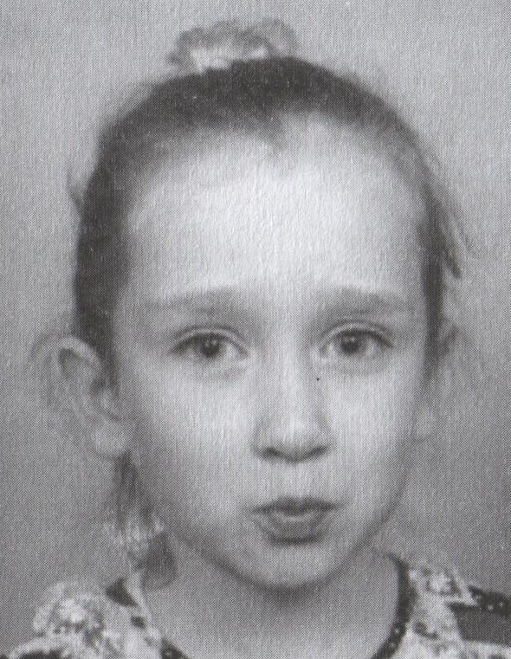
Артикуляционная гимнастика
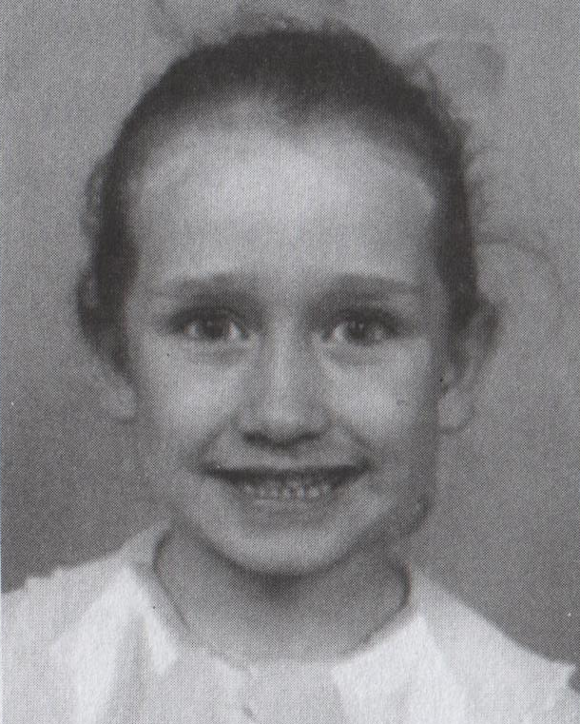
«Заборчик» «Хоботок»
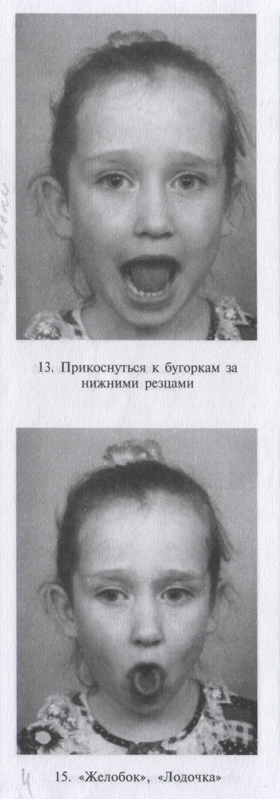
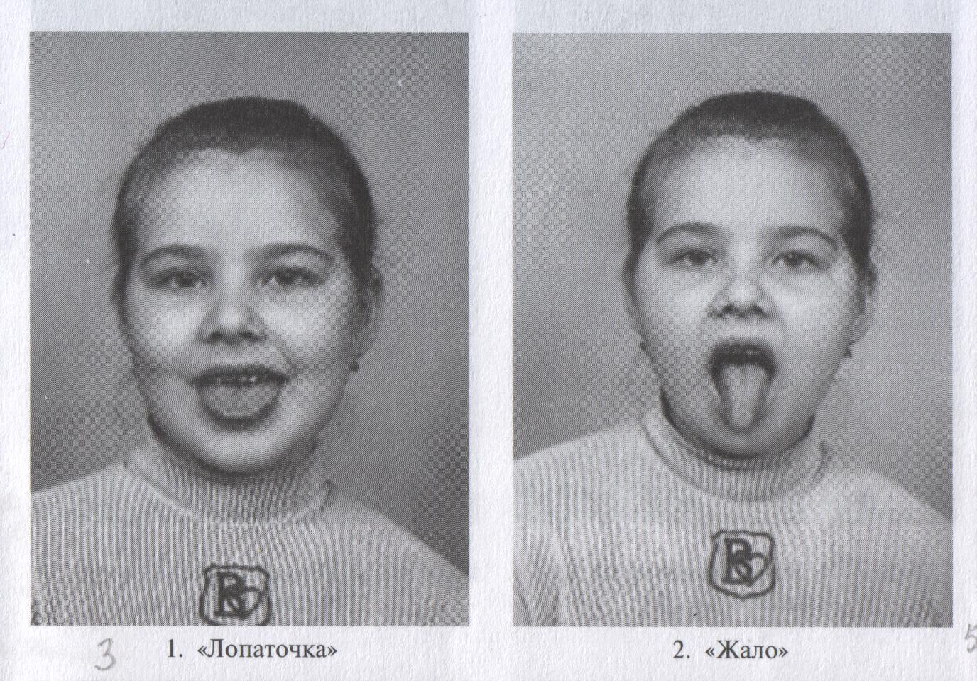
«Лопаточка» «Почистим нижние зубки»
«Трубочка» «Иголочка»
Лист № 2
Ритмические рисунки к упражнению «Повтори за мной»
___/__ _____
___/__ _____
_____ ___/__ _____
___/__ _____ _____
_____ ___/__ ___/__ _____
_____ _____ ___/__ ___/__
Примечание.
Знак _____ соответствует хлопку в ладоши. Знак / указание на акцент на каком-либо из хлопков по счету.
Лист № 3
Звуковые дорожки к упражнениям «Звук потерялся» № 1, № 2
С Ф У С Ш А С Т Л Ж
Д А О М Р Н С В С Б
И Р С С П Г Х С А С
С Н О В С У Ш С Т С
Ш Н Т С М С С К Л С

Лист № 4
«Раз, два, три, картинку подними!»

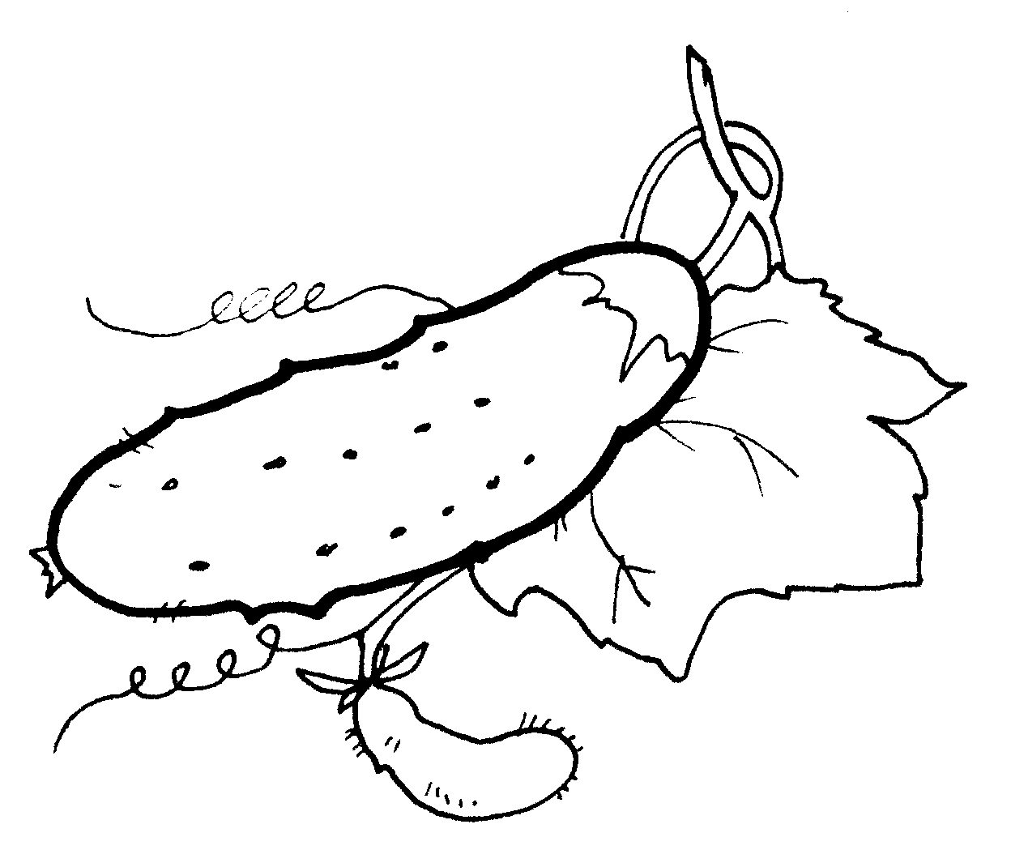
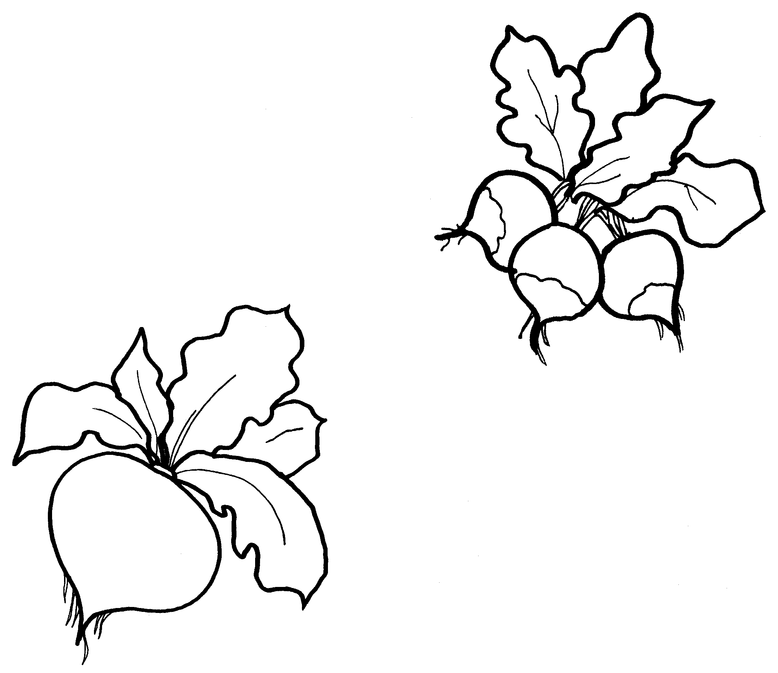
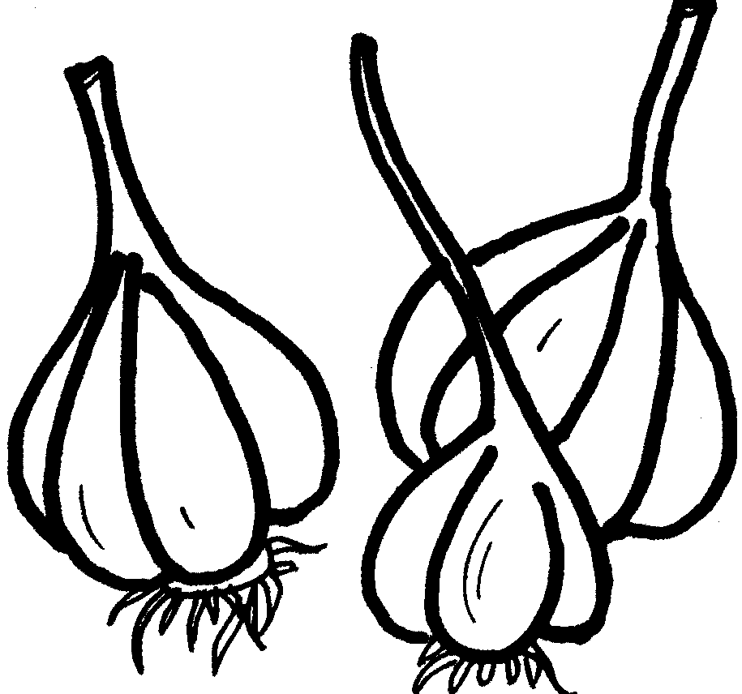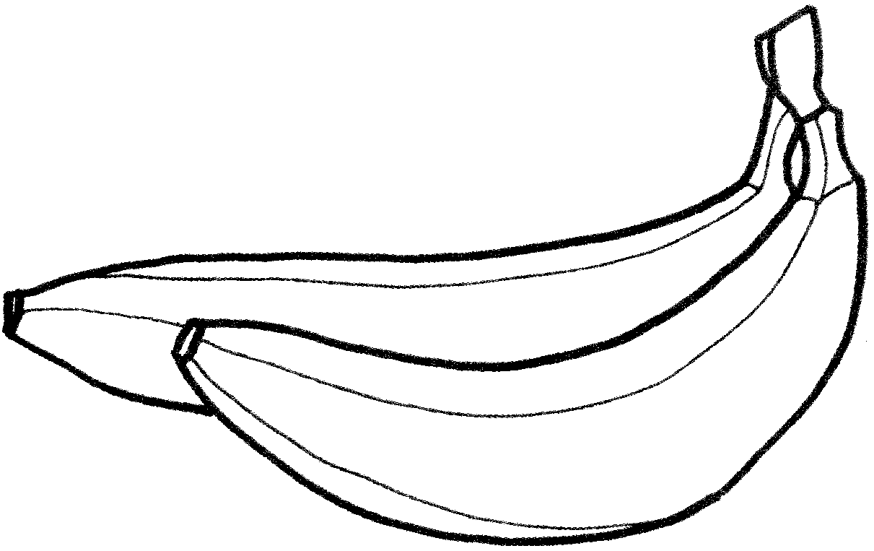
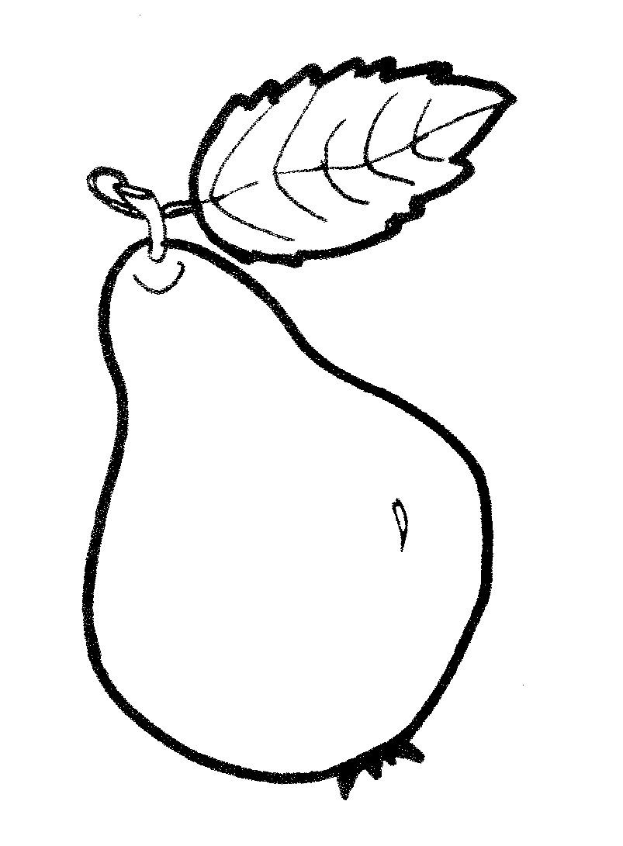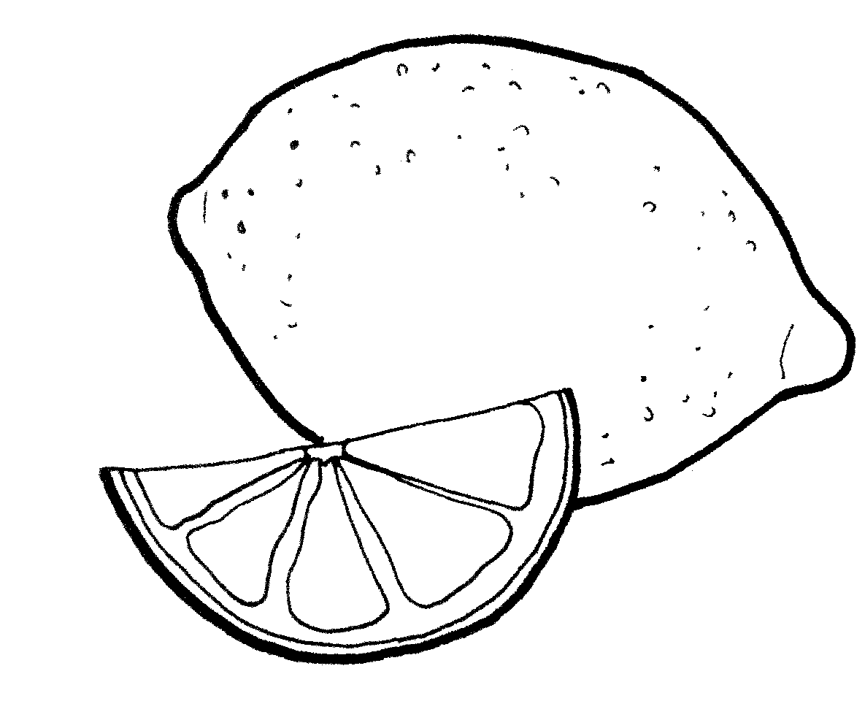
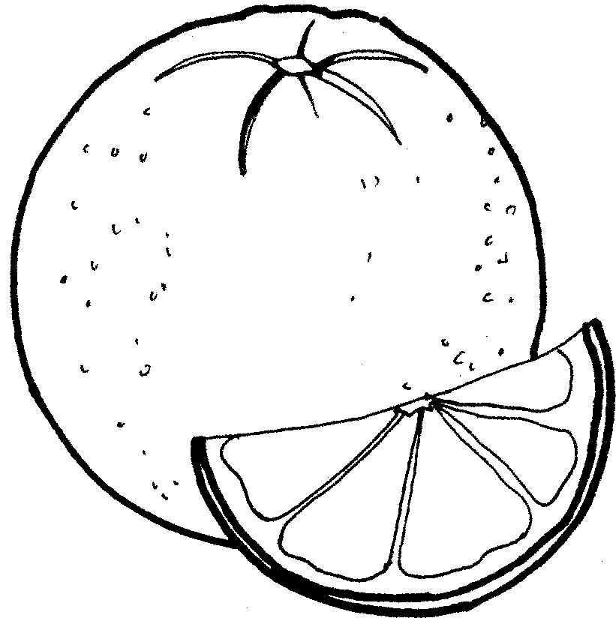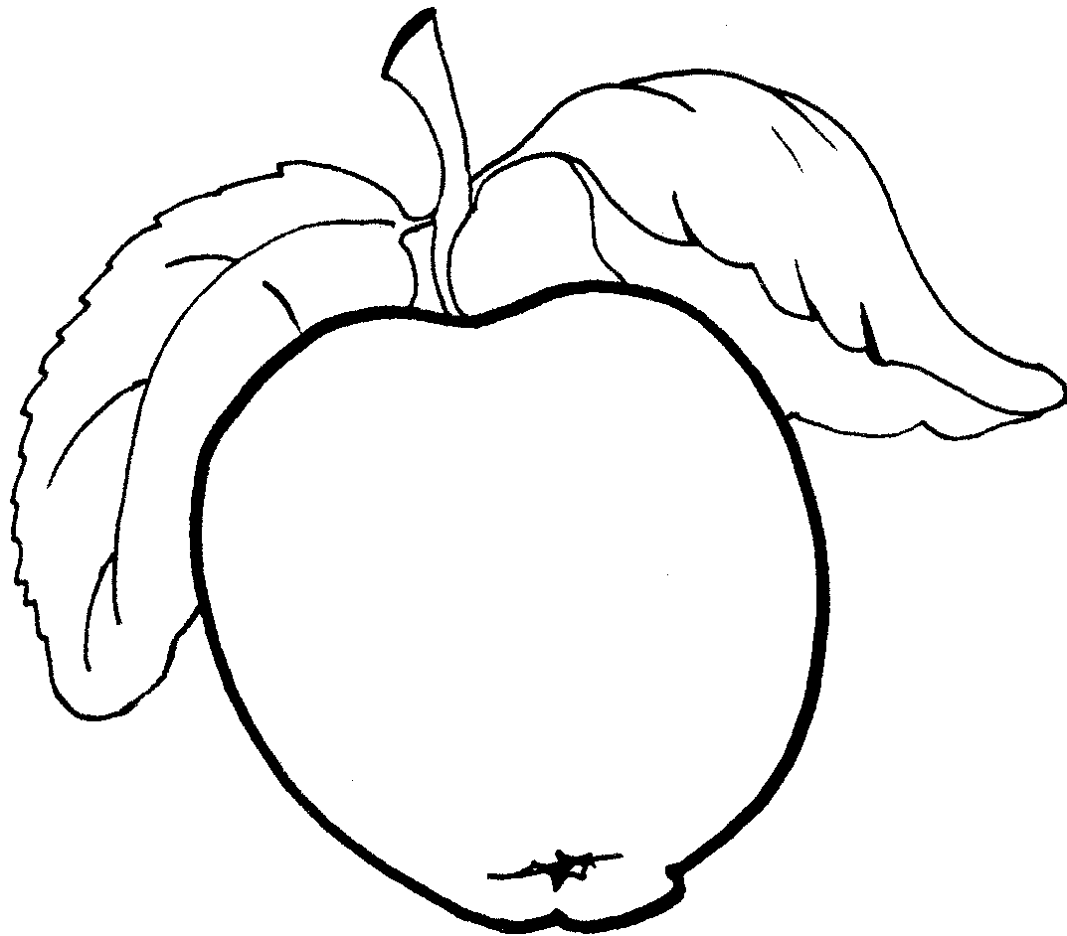

Лист № 5
«Разложи птиц»

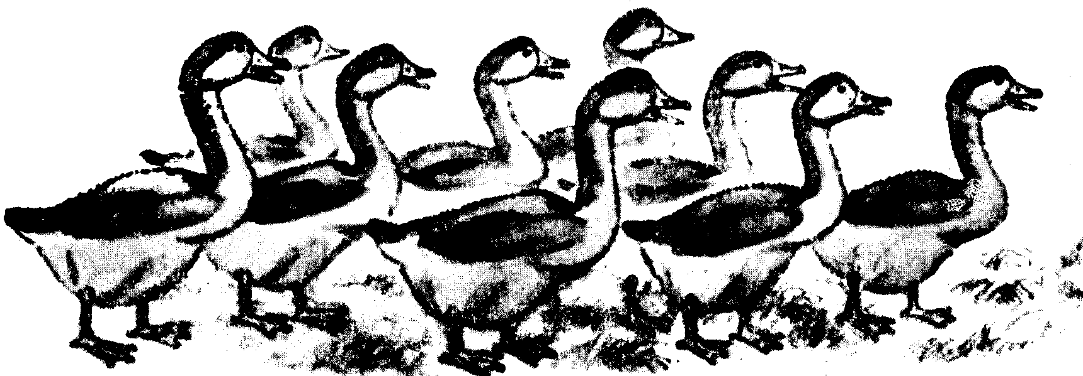
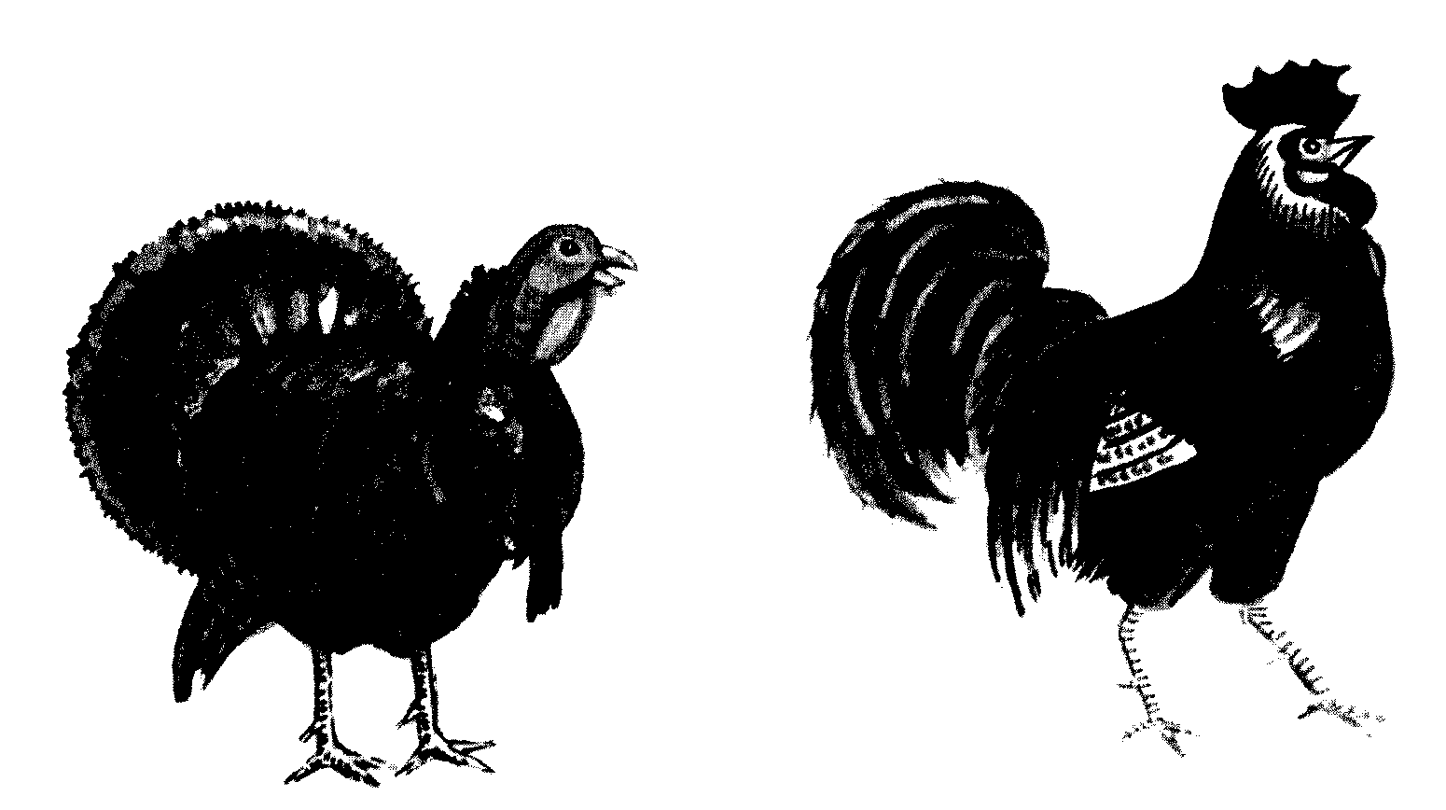
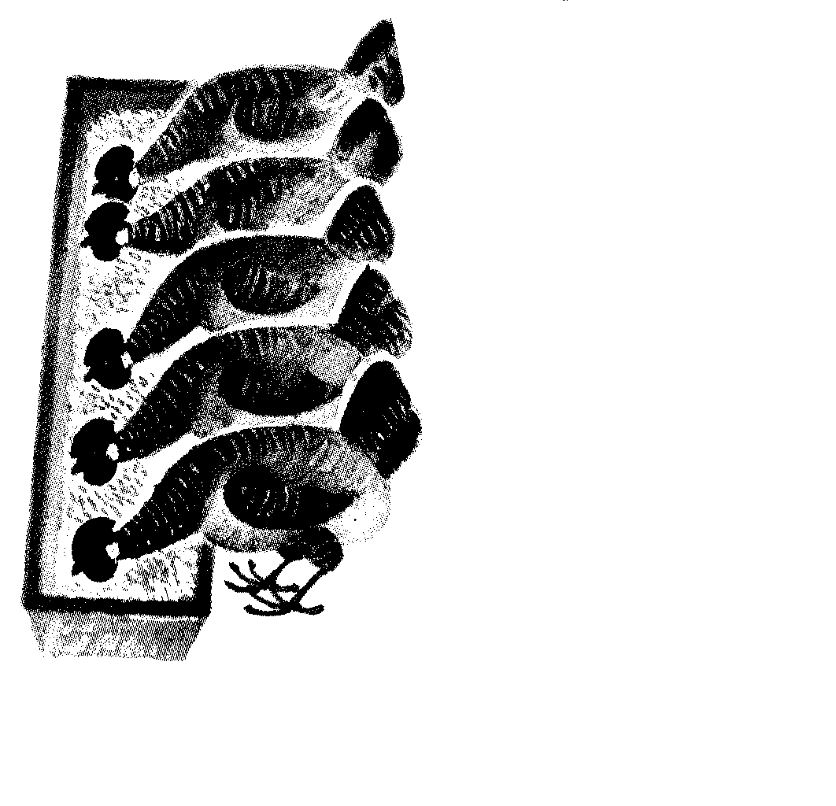

Лист № 6
«Отгадай-ка»
1. С хозяином дружит,
Дом сторожит.
Живет под крылечком,
Хвост колечком (собака).
2. Не шит, не кроен,
А весь в рубцах;
Без счету одежек,
А все без застежек (капуста).
3. Висит за окошком
Кулек ледяной.
Он полон капели
И пахнет весной (сосулька).
4. С ногами, а не ходит,
Со спинкой, а не лежит (стул).
5. Вырастили из зернышка золотое солнышко (подсолнух).
6. На сучках висят шары
Посинели от жары (слива).
7. Нет ног, а хожу,
Нет рта, а скажу,
Когда спать, когда вставать,
Когда работу начинать (часы).
Лист № 7
«Что потерялось?»
- собака, слон, свинья
- ананас, слива, кокос
- салат, капуста, свекла, редис
- сахар, колбаса, масло, сыр
- кастрюля, сковорода, стакан, миска

Лист № 8
«Волшебный мешочек»

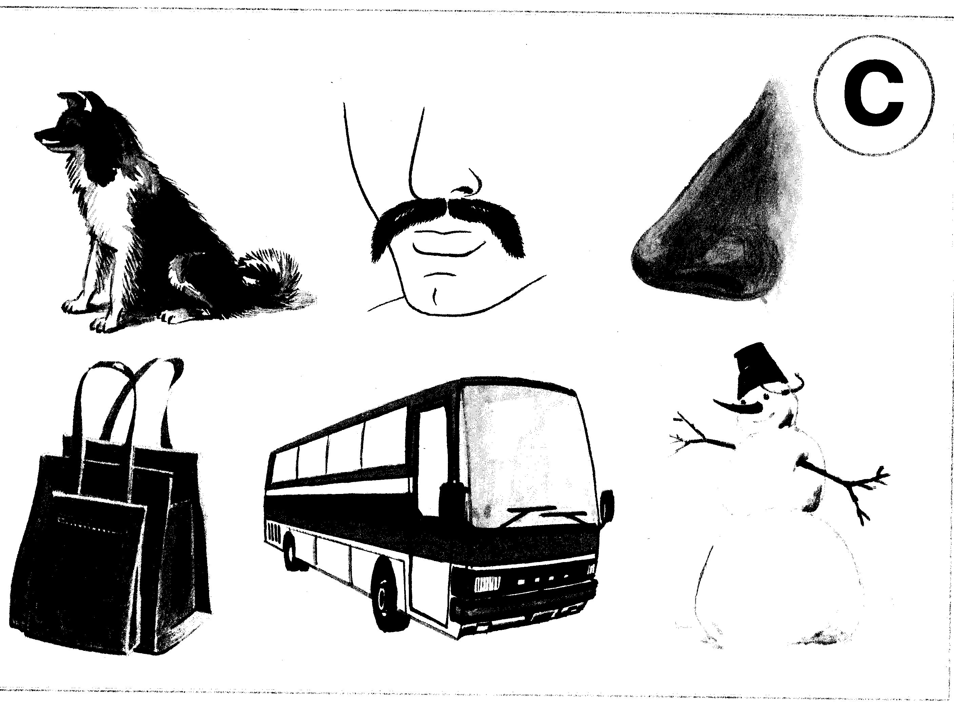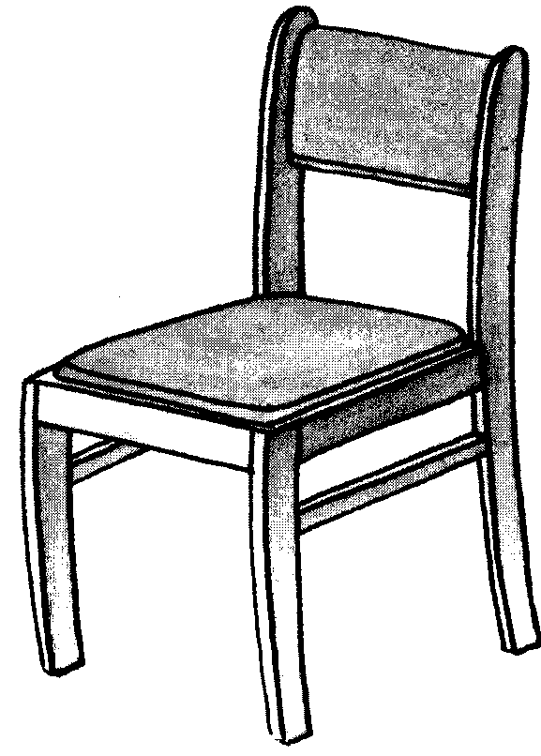

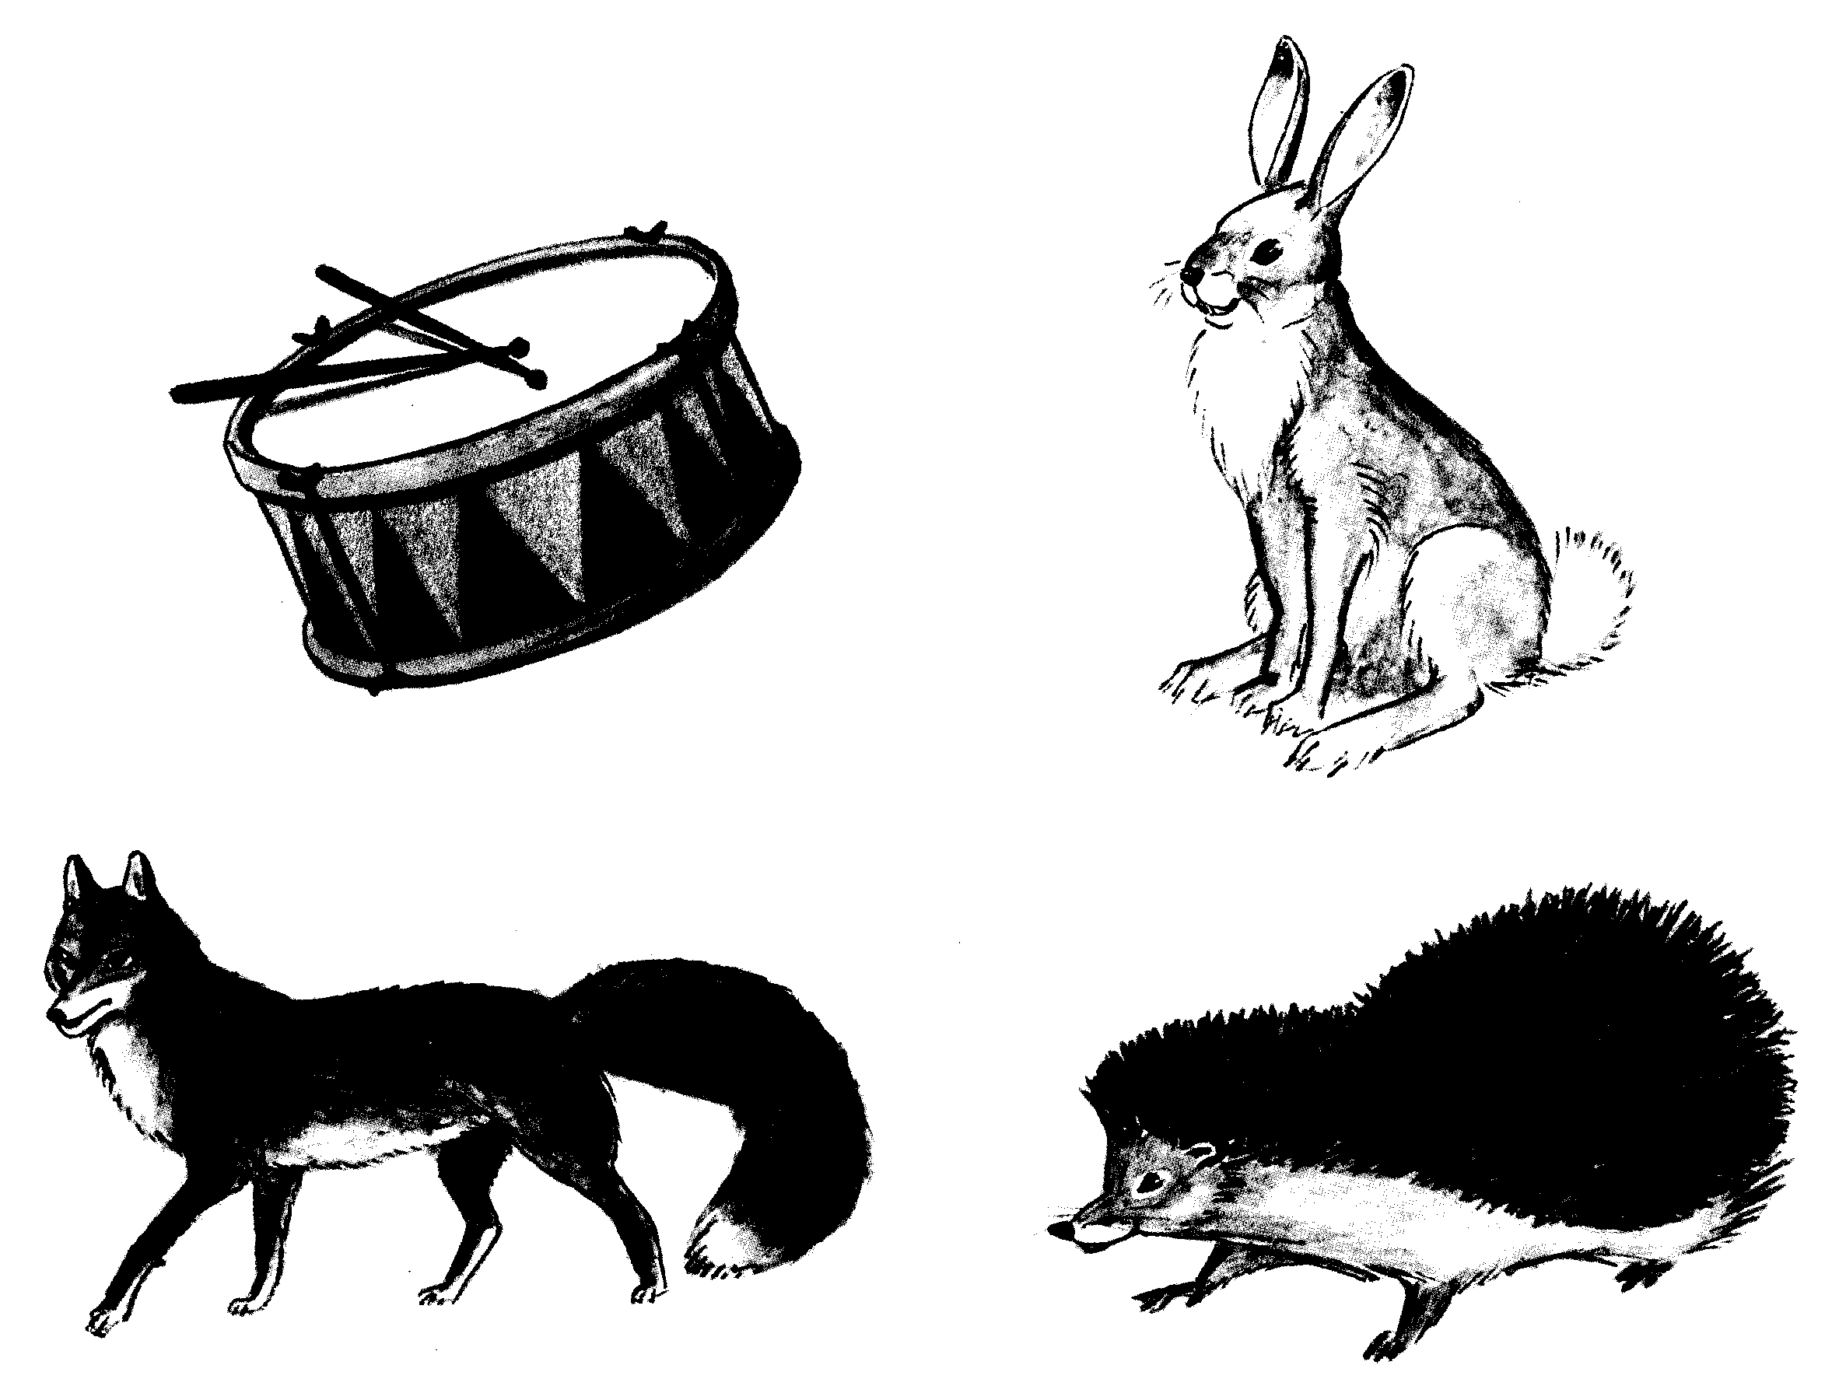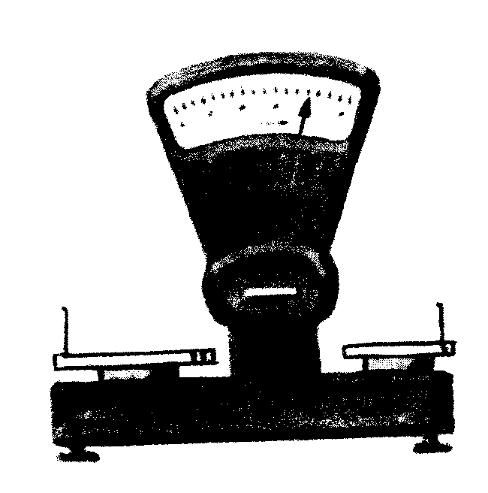

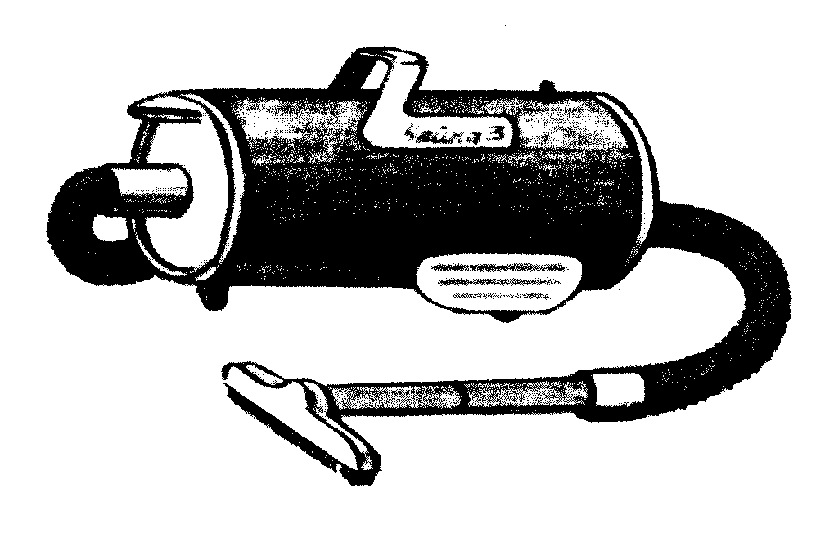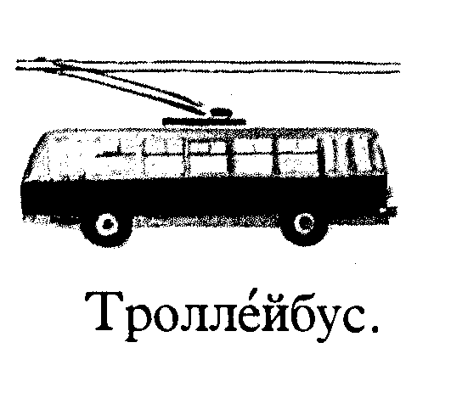

Лист № 9
«Что это?»

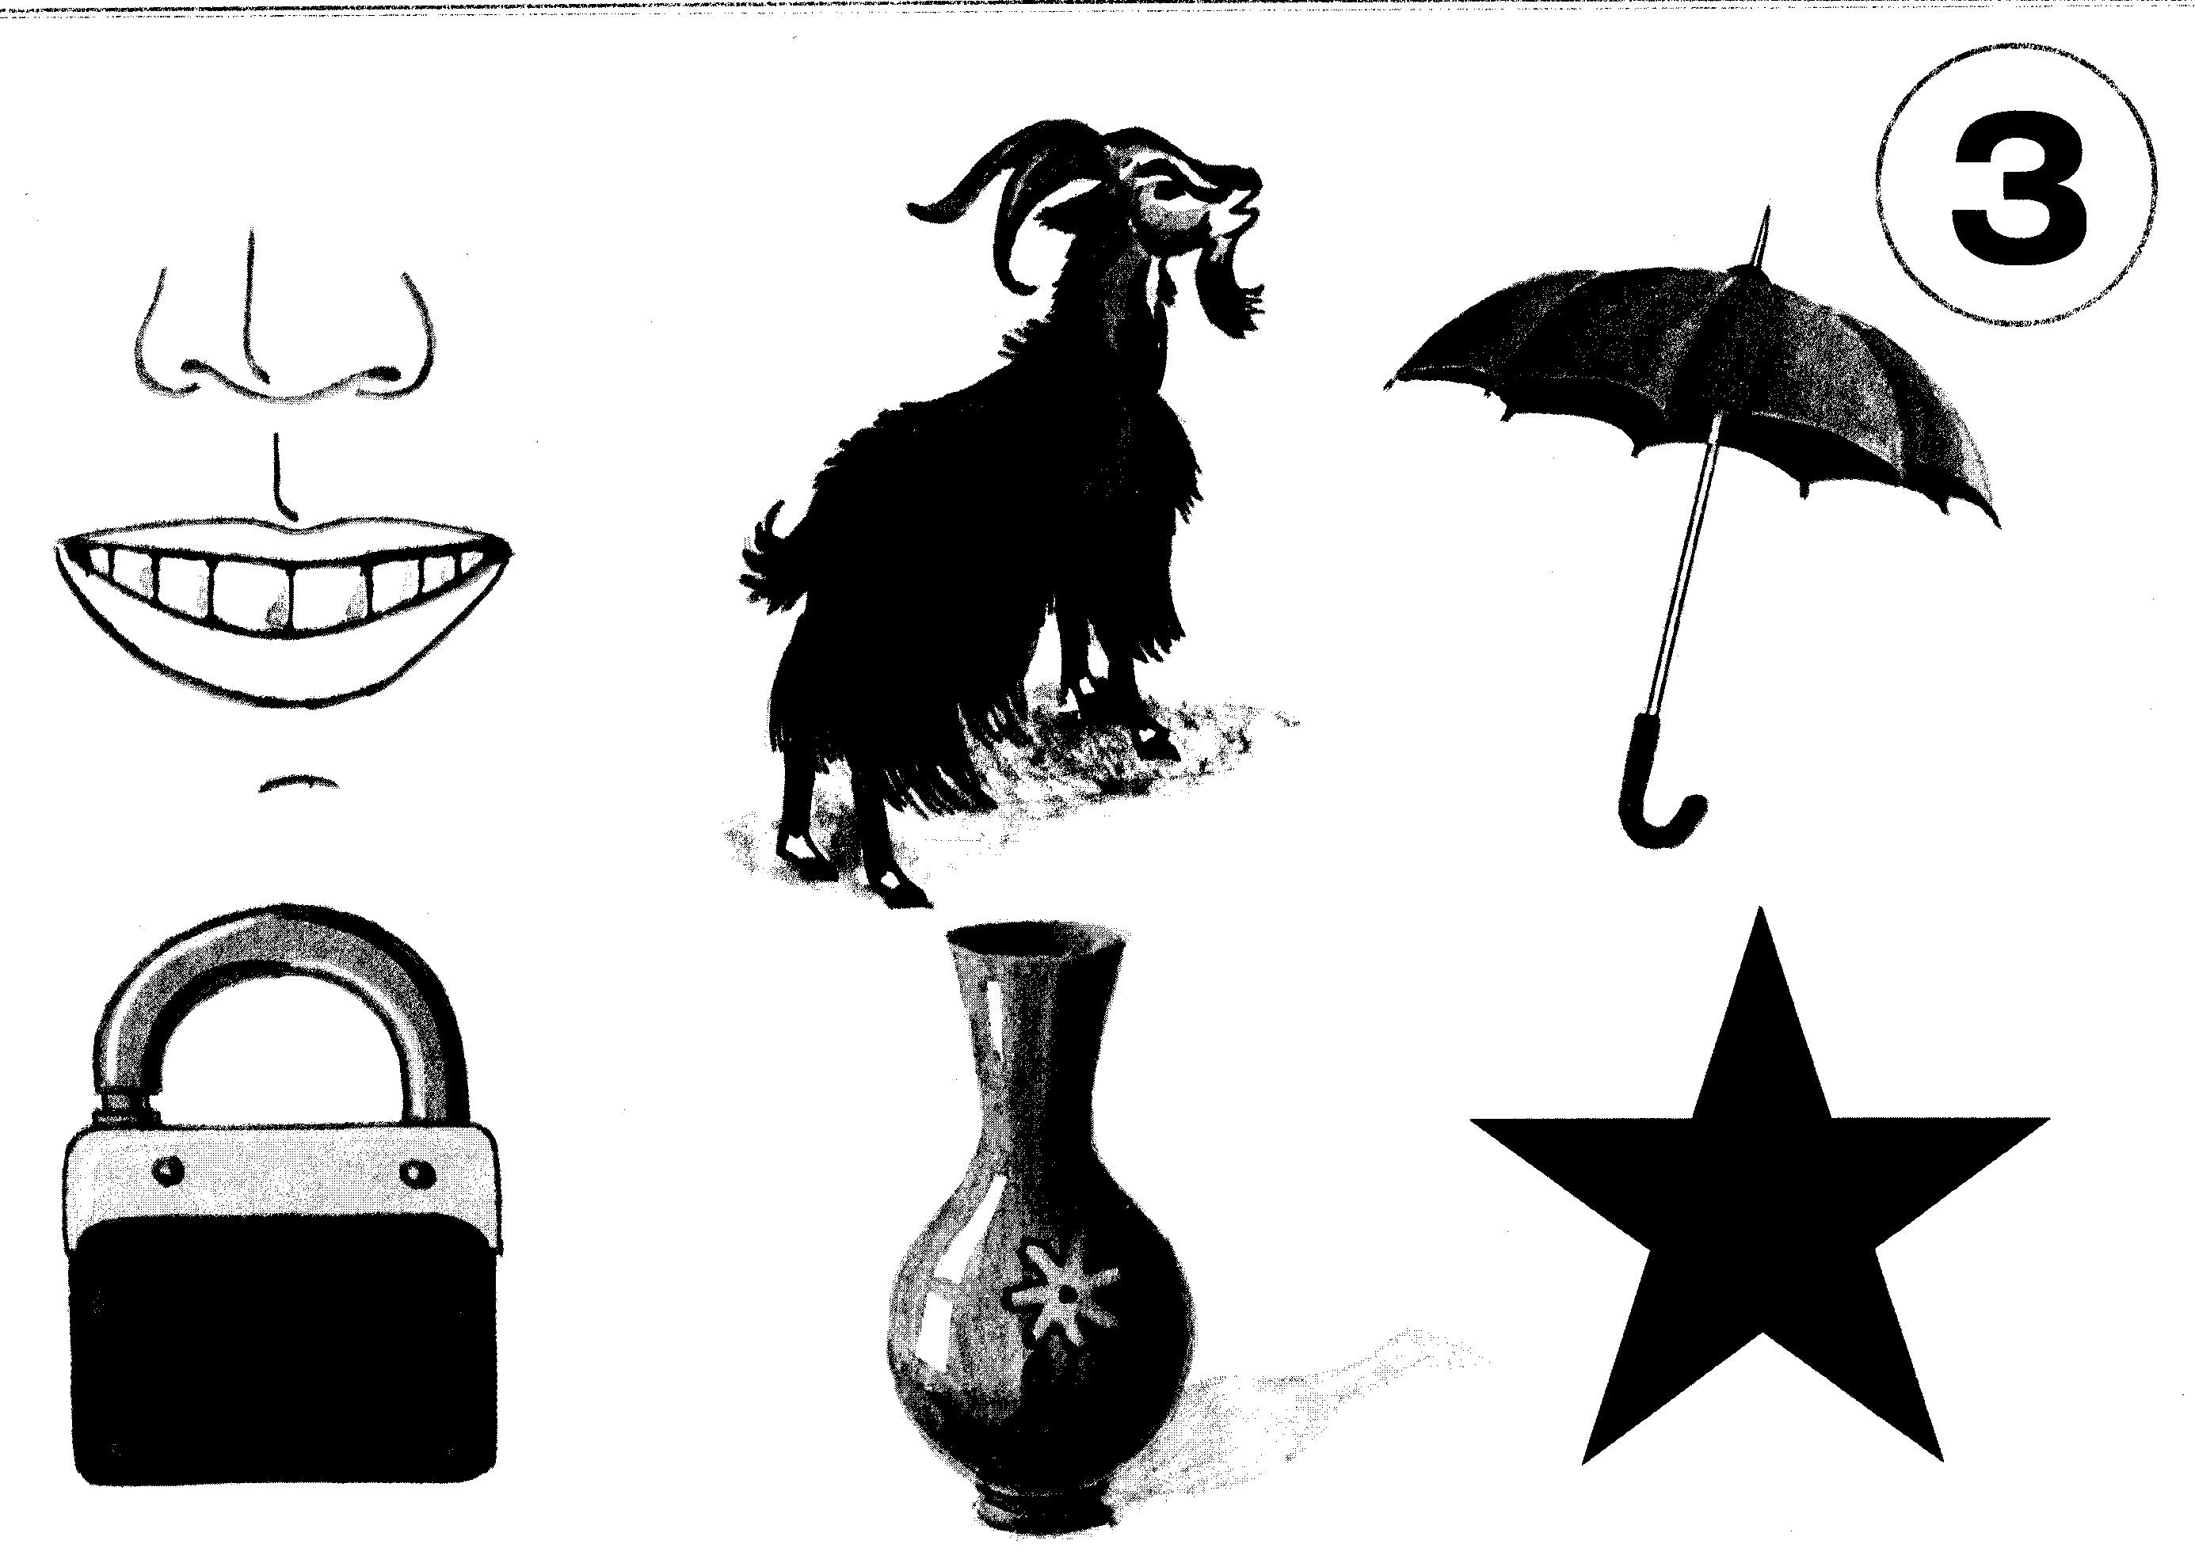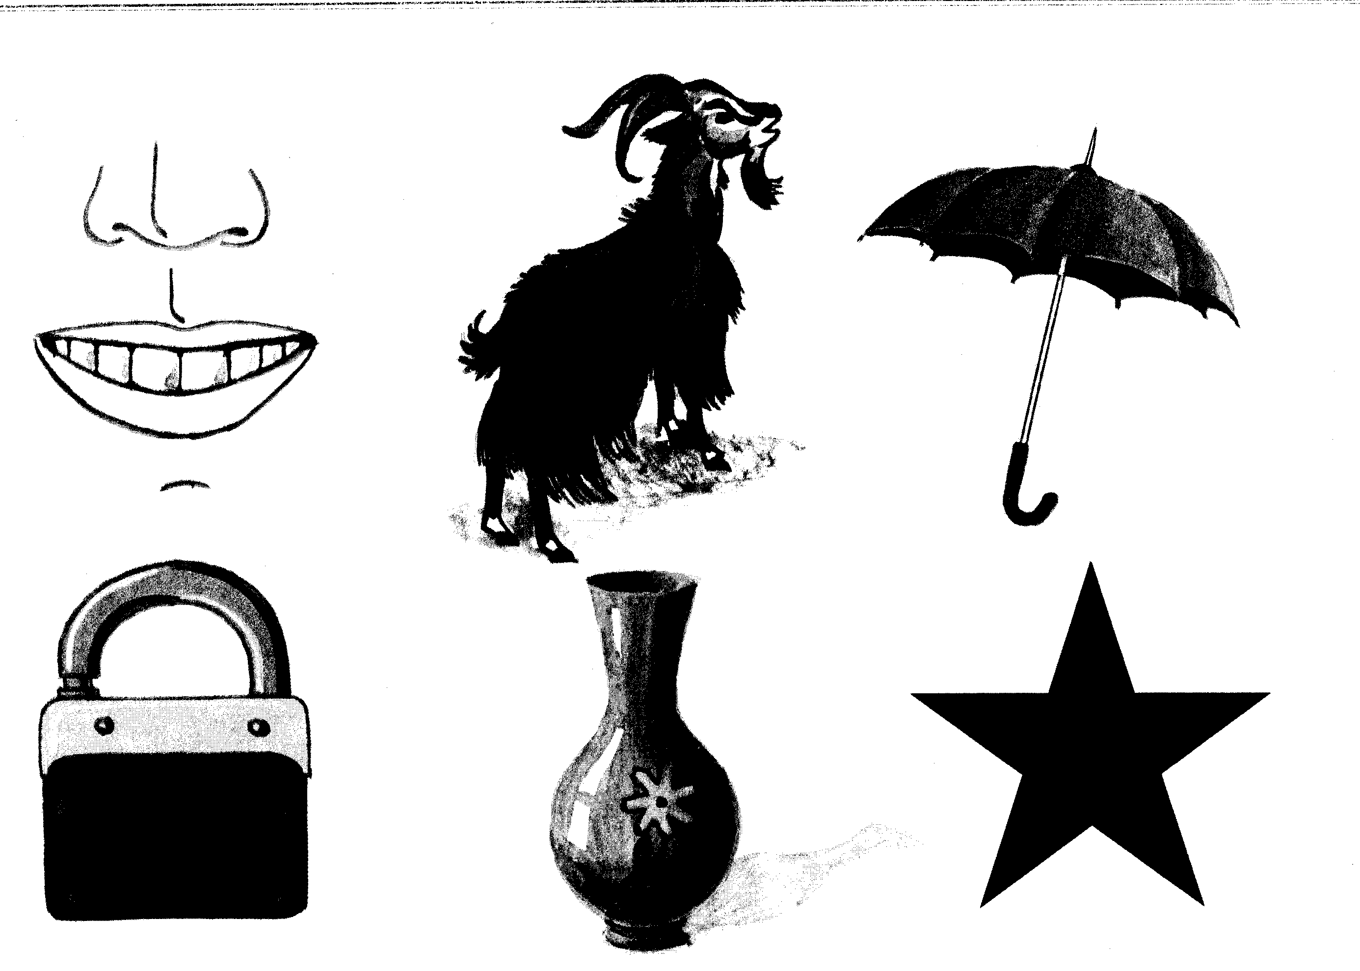

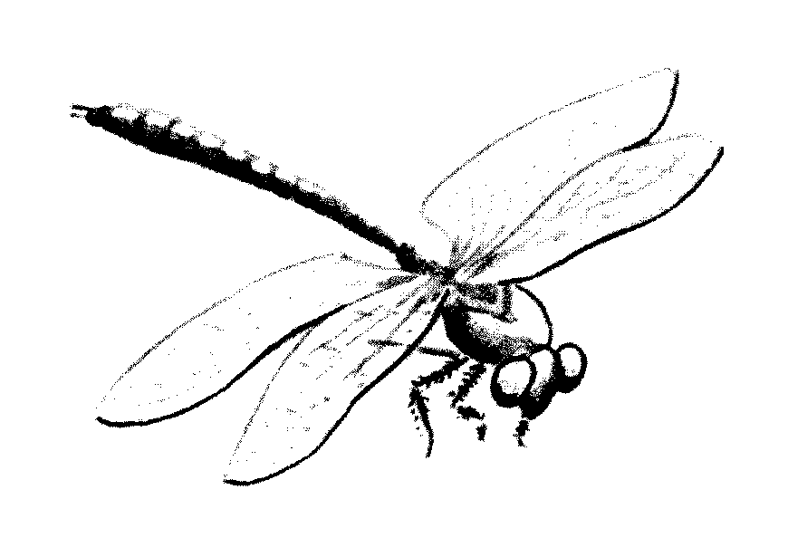
Лист № 10
«Выбери нужное слово»
- заяц – белка – рысь
- лошадь – корова – коза
- заколка – булавка – бант
- нос – щека – зуб
- замок – ключ – дверь
- телевизор – пылесос – радио – звук
- шнурок - ваза – зонт – расческа
- канат – закон – песок – зола
- Зоя – Миша – Таня – Катя
- золото – вокзал – кресло – касса

Лист № 11
«Исправь ошибки Незнайки»
Ананас лежит тарелке.
Дети собирала грибы в лесу.
Девочка несли огромную сумку.
Соня гуляют с собакой.
Слива растет саду.
Папа купила новый костюм.
Мама варит суп в красная кастрюле.
Салат – самая вкусное блюдо.

Лист № 12
«Помоги маме приготовить обед»
Что мы приготовим? (Мы приготовим суп)
Какие продукты мы возьмем для приготовления супа? (Мы возьмем мясо, капусту, картошку)
Чем мы посолим суп? (Мы посолим суп солью)
Как долго мы будем варить суп? (Мы будем варить суп один час)

Примечание: аналогично можно «приготовить» любое другое блюдо, например, салат.

Лист № 13
«Песни лисы»
С наступлением темноты лиса поёт своему сыну о том, как аист стоит на одной ноге, как усатый сом отдыхает на дне, как пастух гонит стадо. Под мамино пение маленький лис спокойно засыпает.

Лист № 14
«Мы читаем»
Собака Сойка в лесу.
У Саши – собака Сойка. В субботу Саша и Сойка идут в лес. В лесу Саша спускает с повода собаку. Сойка бегает под кустами и нюхает следы. Вот след лисы. Собака идет по следу, но находит не лису, в сову. Сова спит на сосне. Сойка стоит под сосной и думает, как достать сову. Но сова высоко, а собаки не умеют летать.
Саша зовет Сойку. Надо идти домой. До-свидания, сова!

Лист № 15
«Звезды»
На небе яркие звезды. Зоя и Лиза отодвинули занавеску и залюбовались звездным небом. Звезды подмигивали им. «Какие забавные звезды! – смеялись Лиза и Зоя. – Так далеко, а нас видят!»

Лист № 16
«Запомни цифры»
9
2 4
3 8 6
1 5 8 5
4 6 2 3 9
4 8 9 1 7 3
5 1 7 4 2 3 8
1 4 2 5 9 7 6 3
Список использованной литературы

- Алифанова Е.А., Егорова Н.Е. Логопедические рифмовки и миниатюры. – М.: «Издательство «ГНОМ и Д», 2001. – С. 7-20, 44-59.
- Борисова Е.А. Индивидуальные логопедические занятия с дошкольниками. Методическое пособие. – М.: ТЦ Сфера, 2009. - С. 5 – 10.
- Буденная Т.В. Логопедическая гимнастика: Методическое пособие. – СПб.: «ДЕТСТВО-ПРЕСС», 2003. – С. 31-36.
- Гурин Ю.В. Шалунишка Жорж. – СПб.: Литера, 2006. – 12с.
- Ефименкова Л.Н. Коррекция устной и письменной речи учащихся начальных классов: пособие для логопеда / Л.Н. Ефименкова. – М.: Гуманитар. Изд. Центр ВЛАДОС, 2004. – С. 5-9.
- Забрамная С.Д., Костенкова Ю.А. Развивающие занятия с детьми: Материалы для самостоятельной работы студентов по курсу «Психолого-педагогическая диагностика и консультирование». – М.: В. Секачев, 2004. – С. 23-24.
- Иншакова О.Б. Альбом логопеда. – М.: Гуманит. изд. центр ВЛАДОС, 1998. – 278с.
- Коноваленко В.В., Коноваленко С.В. Артикуляционная, пальчиковая гимнастика и дыхательно-голосовые упражнения. – М.: «Издательство «ГНОМ и Д», 2001. – С. 3-5.
- Краузе Е.Н. Логопедический массаж и артикуляционная гимнастика: Практическое пособие. – СПб.: Корона-Век, 2009. – С. 22-30.
- Парамонова Л.Г. Предупреждение и устранение дисграфии у детей. – СПб.: Лениздат; Издательство «Союз», 2001. – С. 6-46.

